## افزونه پی‌پینگ، ویژه opencart نسخه 3

افزونه هماهنگ شده با opencart نسخه 3، جهت ارتباط با سایت [«پی‌پینگ»](https://payping.ir/) می باشد.

توجه نمایید که این افزونه روی نسخه‌های قدیمی تر از نسخه 3 کار نمی کند.

برای سفارش سازی افزونه و هرگونه تغییر می توانید برای ارتباط با سرویس های پی پینگ از [«مستندات»](https://docs.payping.ir/) استفاده نمایید

### راهنمای نصب :

پیش نیاز: بروزرسانی «opencart»، به جدیدترین نگارش

سپس اخرین نسخه از افزونه پی پینگ ویژه opencart را [«از این جا»](https://github.com/payping/plugins-opencart/releases) دریافت کنید

[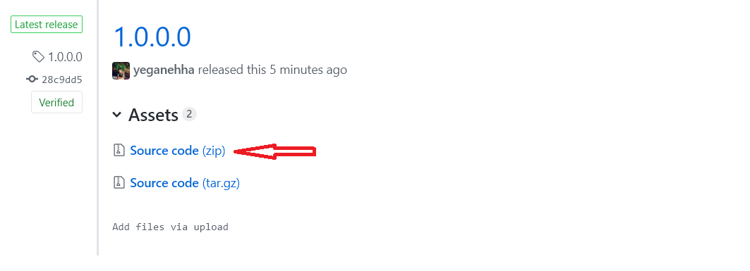](https://github.com/payping/plugins-opencart/releases)

پس از دریافت فایل افزونه ، فایل را در مکان نصب opencart بر روی فایل منجر سرور آپلود نمایید.

[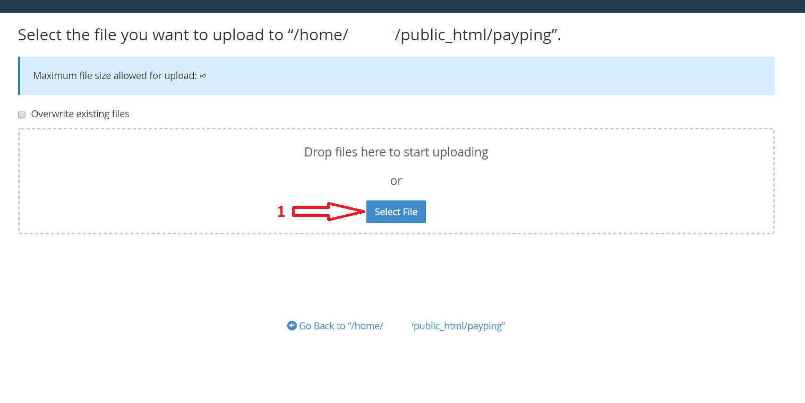](https://raw.githubusercontent.com/yeganehha/payping-insatll-help-asset-/master/plugins-whmcs-v7x/start%20upload.PNG)

پس از آپلود کامل فایل افزونه پرداخت پی‌پینگ، فایل را extract کنید.

[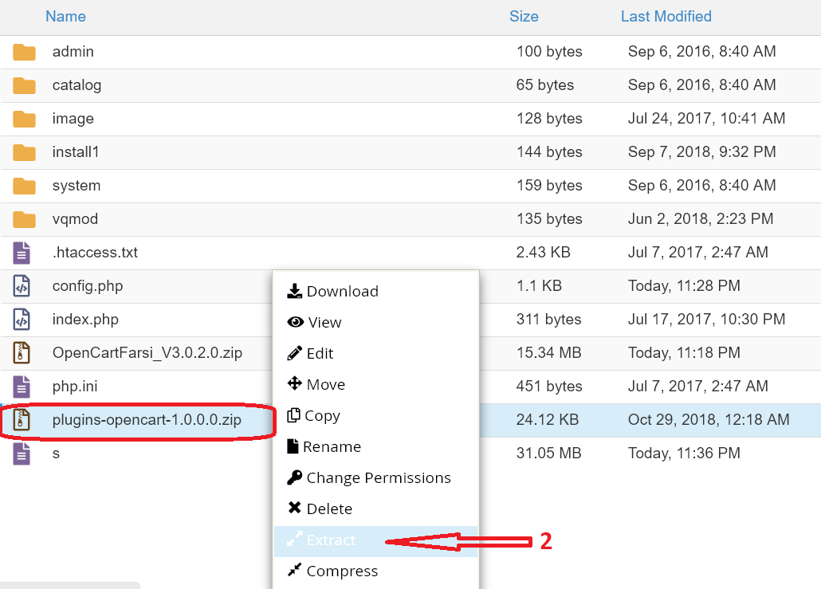](https://raw.githubusercontent.com/yeganehha/payping-insatll-help-asset-/master/plugins-opencart-V3/extracting.PNG)[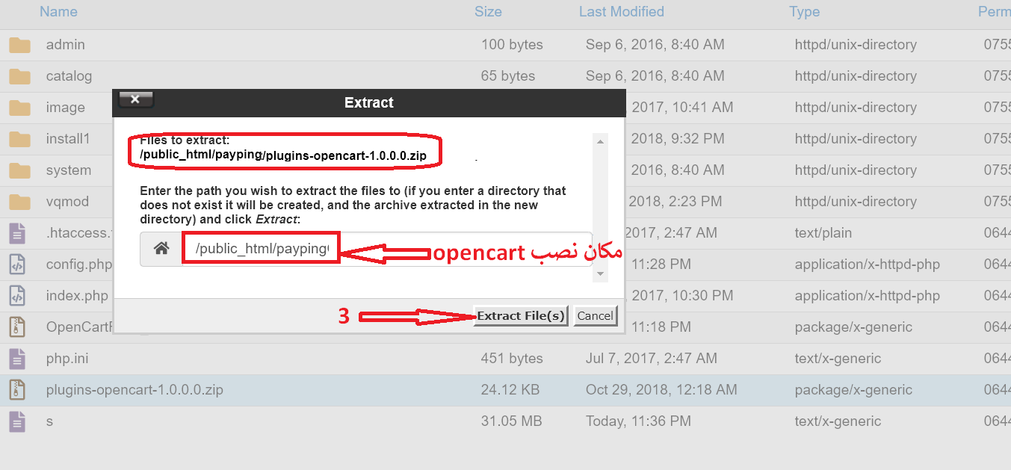](https://raw.githubusercontent.com/yeganehha/payping-insatll-help-asset-/master/plugins-opencart-V3/where%20extract.PNG)

پس از اتمام extarct، وارد پوشه‌ای به نام plugins-opencart-1.0.0.0 شوید و سپس پوشه های «admin» ، «catalog» و «system» را در مکان نصب OpenCart کپی (4) کنید.

[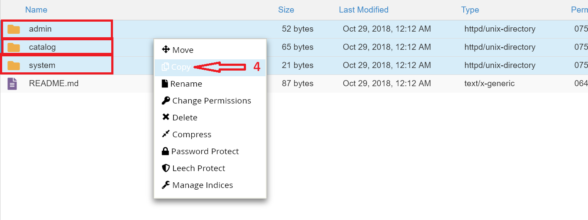](https://github.com/yeganehha/payping-insatll-help-asset-/blob/master/plugins-opencart-V3/select%20copy.PNG?raw=true)[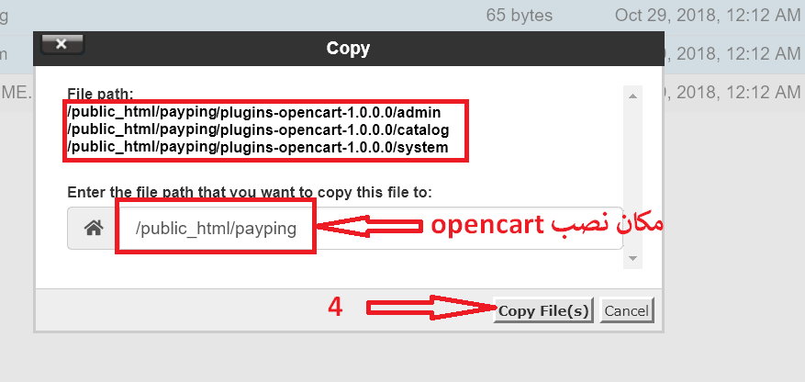](https://github.com/yeganehha/payping-insatll-help-asset-/blob/master/plugins-opencart-V3/copy.PNG?raw=true)

وارد محیط مدیریت opencart شوید و از منو گزینه افزونه ها و سپس از زیر منو افزونه ها (5) شوید.

[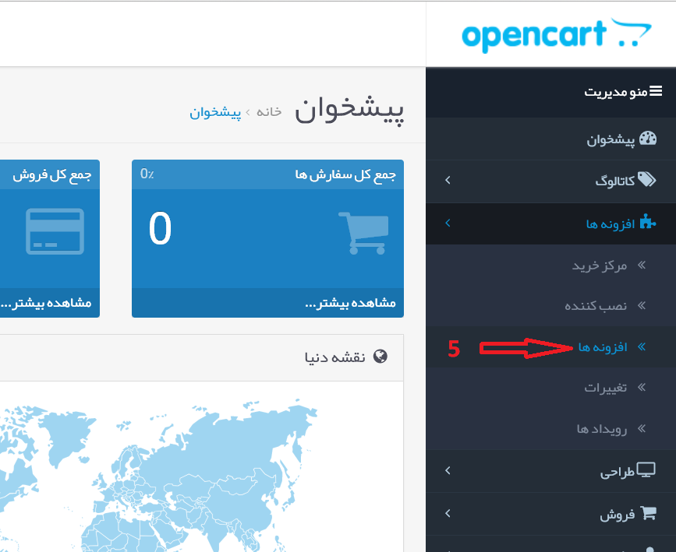](https://github.com/yeganehha/payping-insatll-help-asset-/blob/master/plugins-opencart-V3/select%20module.PNG?raw=true)

در صفحه باز شده افزونه ها ؛ در قسمت فیلتر (6) گزینه پرداخت ها (7) را انتخاب نمایید و روی دکم فیلتر کلیک کنید.

[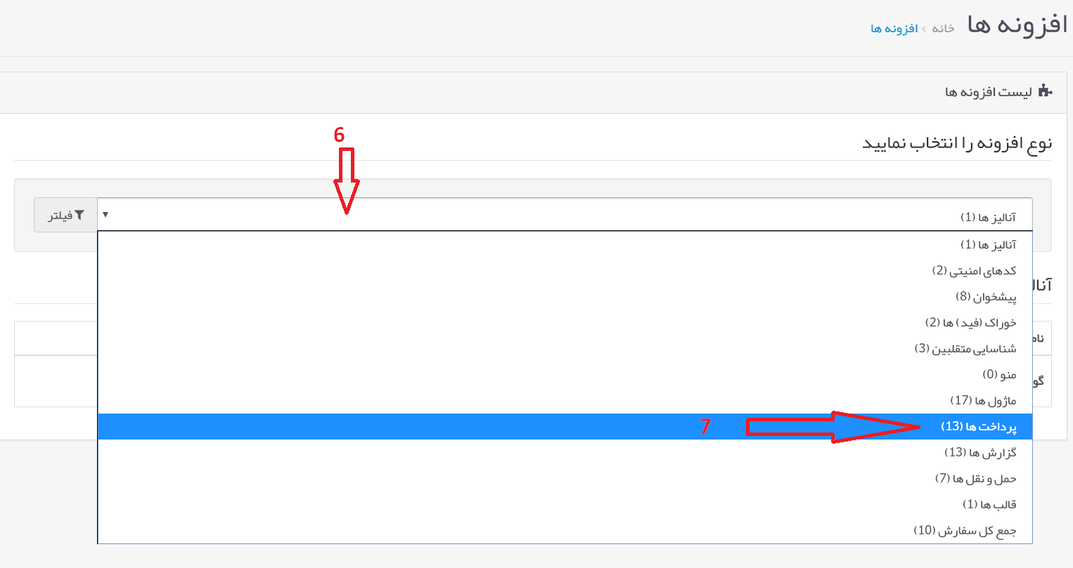](https://github.com/yeganehha/payping-insatll-help-asset-/blob/master/plugins-opencart-V3/select%20type%20module.PNG)

در لیست باز شده پی‌پینگ را پیدا کرده و بر روی دکمه سبز رنگ مقابل آن (8) کلیک کنید.

[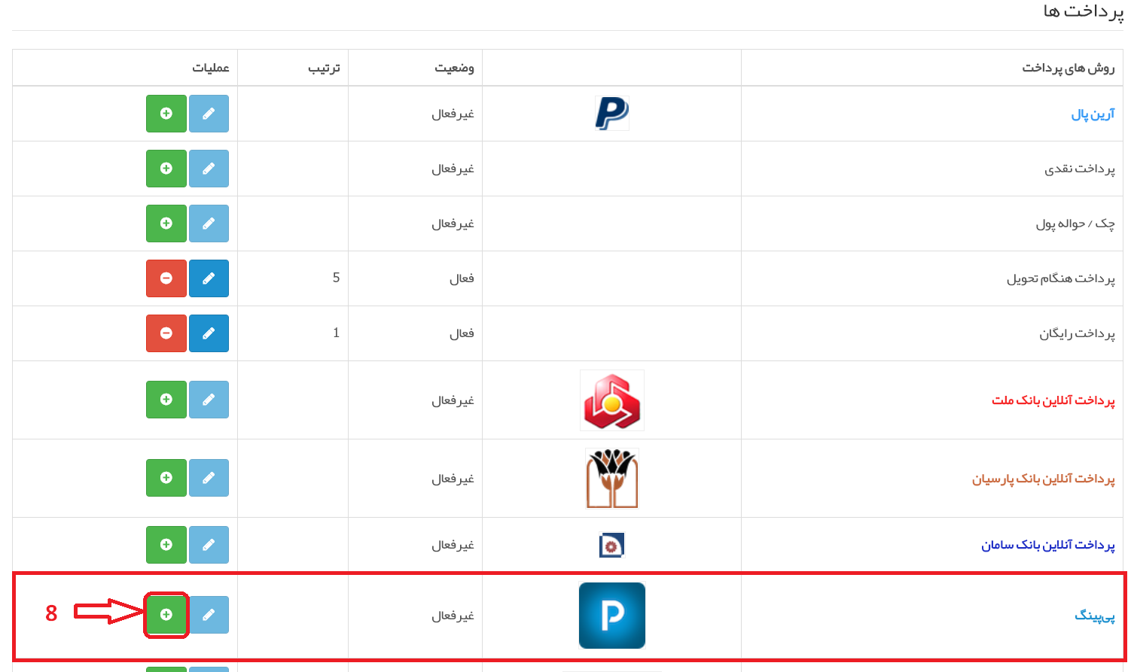](https://github.com/yeganehha/payping-insatll-help-asset-/blob/master/plugins-opencart-V3/install.PNG?raw=true)

پس از نصب ؛ مجددا پی‌پینگ را پیدا کرده و بر روی دکمه آبی رنگ (9) کلیک کنید .

[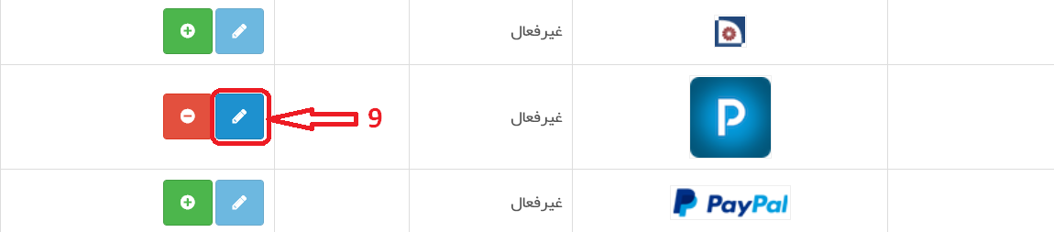](https://github.com/yeganehha/payping-insatll-help-asset-/blob/master/plugins-opencart-V3/edit.PNG?raw=true)

#### دریافت توکن:

وارد سایت پی پینگ شده و به حساب کاربری خود وارد شوید سپس [«اینجا کلیک»](https://app.payping.ir/apps) کنید و افزونه open cart را نصب کنید و جهت تایید با[«پشتیبانی آنلاین سایت»](https://payping.ir/) تماس بگیرید. **برای استفاده از افزونه حتما باید توکن شما تایید شده باشد**

صفحه پیکربندی دروازه پی‌پینگ برای شما باز می شود. در صورتی که وضعیت در حالت فعال (12) باشد، درگاه پی‌پینگ برای شما فعال می باشد و برای غیر فعالسازی درگاه فقط کافیست وضعیت را به غیر فعال تغییر دهید. در کادر (13) ترتیب نمایش را مشخص می کند، در صورتی که از آن اطلع کافی ندارد این کادر را خالی قرار دهید.در کادر (11) وضعیت سفارش پس از پرداخت را می توانید مشخص کنید . در کادر (10) توکن دریافتی از سایت پی‌پینگ را وارد نمایید. پس از انجام تغییرات مد نظر، دکمه ذخیره تغییرات (14) کلیک کنید.

[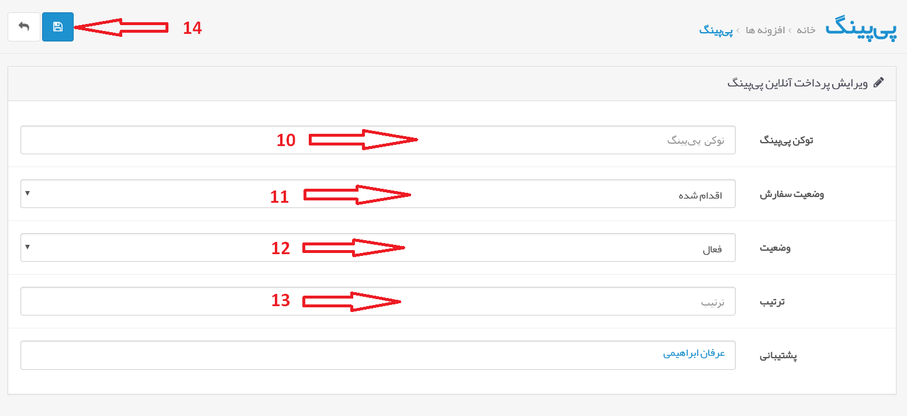](https://github.com/yeganehha/payping-insatll-help-asset-/blob/master/plugins-opencart-V3/payping.PNG?raw=true)

در صورت داشتن هرگونه سوال و نیاز به راهنمایی با [«پشتیبانی آنلاین سایت پی پینگ»](https://payping.ir/) تماس بگیرید

توسعه دهنده : [عرفان ابراهیمی](http://erfanebrahimi.ir/) - developed by : [Erfan Ebrahimi](http://erfanebrahimi.ir/)

## افزونه پی‌پینگ، ویژه RSForm جوملا

افزونه هماهنگ شده فرمساز Rsform جوملا با جهت ارتباط با سایت [«پی‌پینگ»](https://payping.ir/) می باشد.

برای سفارش سازی افزونه و هرگونه تغییر می توانید برای ارتباط با سرویس های پی پینگ از [«مستندات»](https://docs.payping.ir/) استفاده نمایید

### راهنمای نصب :

#### پیش نیاز:

افزونه از نسخه جوملای 3.6 به بالا قابل اجرا می باشد.

کامپوننت فرم ساز آر اس فرم را انتخاب کنید و از منوی تهیه پشتیبان / بازیابی فایل پیوست شده "نمونه فرم پرداختی" را آپلود کنید .

سپس اخرین نسخه از افزونه پی پینگ ویژه RSForm جوملا را [«از این جا»](https://github.com/payping/plugins-rsform/releases) دریافت کنید

[](https://github.com/payping/plugins-rsform/releases)

وارد بخش مدیریت جوملا شوید و از منو بالای صفحه گزینه افزونه ها را انتخاب کرده و در منو باز شده بر روی مدیریت شوید و زیر منو نصب را کلیک کنید.

در صفحه باز شده روی دکمه سبز رنگ or browser for file کلیک کنید و افزونه پی‌پینگ را که دانلود نمودید انتخاب کنید.

پس از نصب کامل این افزونه ؛ از منو بالای صفحه روی گزینه افزونه ها سپس پلاگین ها کلیک کنید. و برسی کنید که افزونه پی‌پینگ برای شما فعال می باشد. جهت برسی فعال بودن افزونه، باید تیک سبز رنگی کنار اسم افزونه باشد

پس از فعال کردن پلاگین پی‌پینگ از منو بالای صفحه رو گزینه کامپونت ها ، سپس RSForm Pro و از منو جدید گزینه Configuration را انتخاب نمایید.

در صفحه باز شده روی تب payment کلیک کرده و مقدار currency را روی Rial قرار دهید. و سپس در تب « تنظیکات درگاه پی‌پینگ » وارد شوید .

#### دریافت توکن:

وارد سایت پی پینگ شده و به حساب کاربری خود وارد شوید سپس [«اینجا کلیک»](https://app.payping.ir/apps) کنید و افزونه RSForm جوملا را نصب کنید و جهت تایید با[«پشتیبانی آنلاین سایت»](https://payping.ir/) تماس بگیرید. **برای استفاده از افزونه حتما باید توکن شما تایید شده باشد**

در صفحه تنظیمات پی‌پینگ در کادر اول توکن دریافتی از سایت پی‌پینگ را وارد نمایید و در نهایت گزینه ذخیره و بستن را کلیک نمایید.

### راهنمای ایجاد فرم پرداخت :

در قسمت Manage Forms افزونه RSForm وارد شوید و یکی از فرم های خود را باز کرده.

همانطور که مشاهده می کنید یک قسمت به نام payment و یک قسمت به نام درگاه پرداخت پی‌پینگ به لیست امکانات شما اضافه شده است.

از لیست امکانات payment یک مورد را به دلخواه انتخاب کرده و به فرم خود اضافه نمایید. پس از اضافه کردن به فرم مد نظر داشته باشید که حتما گزینه مورد نظر شما بالای دکمه ارسال ( submit ) فرم شما باشد .

سپس از لیست امکانات درگاه پرداخت پی‌پینگ را انتخاب کرده و به فرم خود اضافه نمایید. نام درگاه به دلخواه وارد نمایید زیرا برای کاربر شما چیزی نمایش داده نمی شود. پس از اضافه کردن به فرم مد نظر داشته باشید که حتما گزینه درگاه پرداخت پی‌پینگ زیر دکمه ارسال ( submit ) فرم شما باشد .

سپس از لیست امکانات payment گزینه choose payemnt انتخاب کرده و به فرم خود اضافه نمایید. این گزینه برای انتخاب درگاه توسط کاربر شما می باشد. پس از اضافه کردن به فرم مد نظر داشته باشید که حتما گزینه انتخاب درگاه در بالای دکمه ارسال ( submit ) فرم شما باشد .

ممکن است در لیست گزینه های انتخاب درگاه پرداخت که پس از اضافه کردن به فرم نمایش داده می شود ، گزینه پی‌پینگ وجود نداشته باشد. در این صورت صفحه را رفرش و یا نوسازی کنید و مشکل شما برطرف می گردد .

همچنین حتما در فرمتان حتما فیلد ایمیل را قرار دهید تا پس از پرداخت برای کاربر شما ایمیل ارسال گردد.

در نهایت بر روی دکمه ذخیره کلیک کنید و پرداخت خود را مدیریت نمایید.

در صورت داشتن هرگونه سوال و نیاز به راهنمایی با [«پشتیبانی آنلاین سایت پی پینگ»](https://payping.ir/) تماس بگیرید

توسعه دهنده : [عرفان ابراهیمی](http://erfanebrahimi.ir/) - developed by : [Erfan Ebrahimi](http://erfanebrahimi.ir/)

## افزونه پی‌پینگ، ویژه vertual freer

افزونه هماهنگ شده با vertual freer، جهت ارتباط با سایت [«پی‌پینگ»](https://payping.ir/) می باشد.

برای سفارش سازی افزونه و هرگونه تغییر می توانید برای ارتباط با سرویس های پی پینگ از [«مستندات»](https://docs.payping.ir/) استفاده نمایید

### راهنمای نصب :

پیش نیاز: بروزرسانی «vertual freer»، به جدیدترین نگارش

سپس اخرین نسخه از افزونه پی پینگ ویژه vertual freer را [«از این جا»](https://github.com/payping/plugins-virtual-freer/releases) دریافت کنید

[](https://github.com/payping/plugins-virtual-freer/releases)

پس از دریافت فایل افزونه ، فایل را در مکان نصب vertual freer بر روی فایل منجر سرور آپلود نمایید.

[](https://raw.githubusercontent.com/yeganehha/payping-insatll-help-asset-/master/plugins-whmcs-v7x/start%20upload.PNG)

پس از آپلود کامل فایل افزونه پرداخت پی‌پینگ، فایل را extract کنید.

[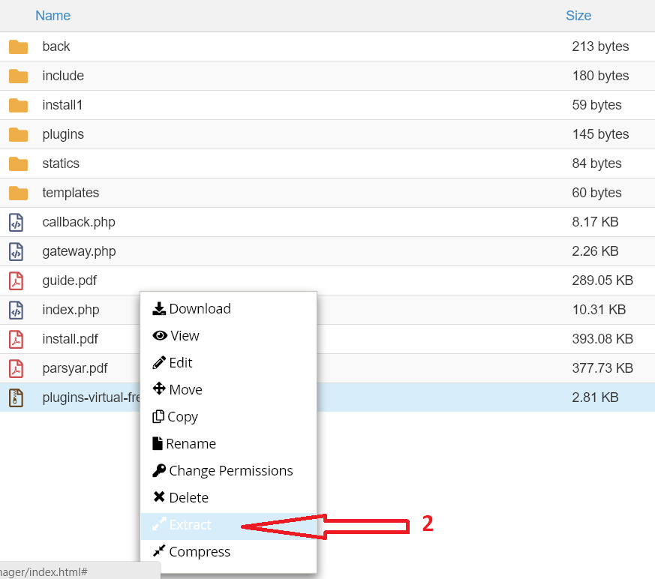](https://github.com/yeganehha/payping-insatll-help-asset-/blob/master/plugins-virtual-freer/extract.PNG?raw=true)

پس از اتمام extarct، وارد پوشه‌ای به نام plugins-virtual-freer شوید و سپس پوشه plugins را در مکان نصب vertual freer کپی (3) کنید.

[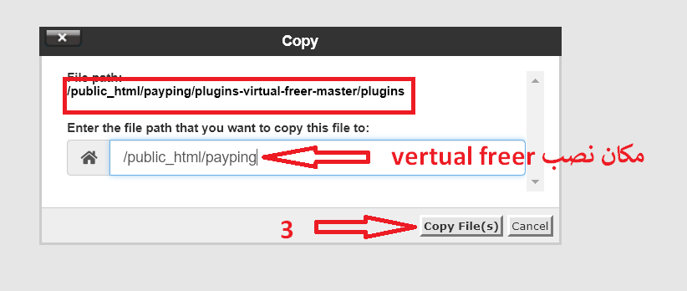](https://github.com/yeganehha/payping-insatll-help-asset-/blob/master/plugins-virtual-freer/copy.PNG?raw=true)

وارد محیط مدیریت virtual freer شوید و از منو گزینه افزونه ها (4) را انتخاب نمایید.

[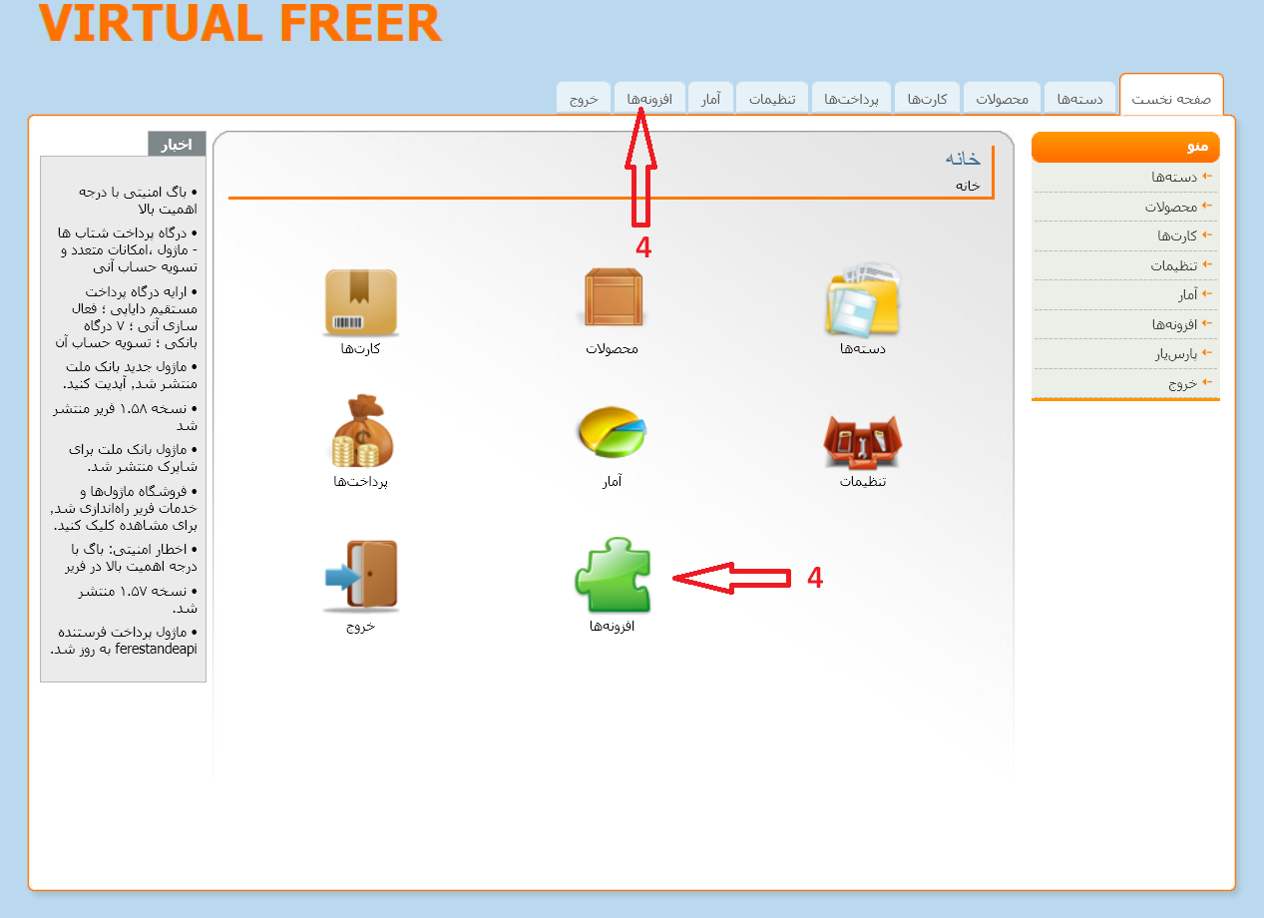](https://github.com/yeganehha/payping-insatll-help-asset-/blob/master/plugins-virtual-freer/plugins.PNG)

در لیست ایجاد شده به دنبال گزینه «دروازه پرداخت پی‌پینگ» بگردید و روی «نصب» کلیک (5) کنید.

[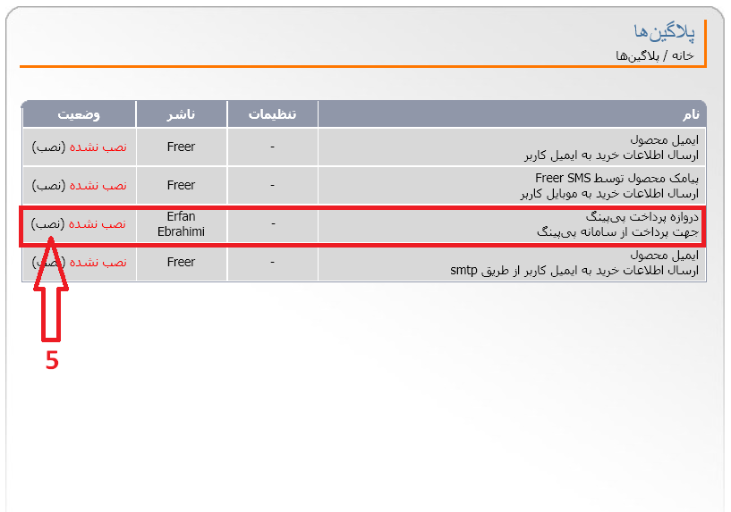](https://github.com/yeganehha/payping-insatll-help-asset-/blob/master/plugins-virtual-freer/install.PNG?raw=true)

پس از نصب موفق افزونه ، حال بر روی لینک تنظیمات افزونه پی‌پینگ (6) کلیک کنید.

[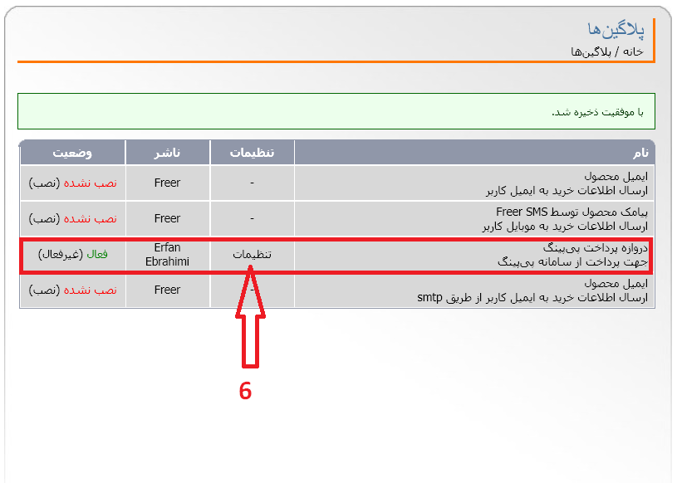](https://github.com/yeganehha/payping-insatll-help-asset-/blob/master/plugins-virtual-freer/edit%20plugin.PNG?raw=true)

#### دریافت توکن:

وارد سایت پی پینگ شده و به حساب کاربری خود وارد شوید سپس [«اینجا کلیک»](https://app.payping.ir/apps) کنید و افزونه virtual freer را نصب کنید و جهت تایید با[«پشتیبانی آنلاین سایت»](https://payping.ir/) تماس بگیرید. **برای استفاده از افزونه حتما باید توکن شما تایید شده باشد**

صفحه پیکربندی دروازه پی‌پینگ برای شما باز می شود. در کادر (7) توکن دریافتی از سایت پی‌پینگ را وارد نمایید. همچنین از طریق کادر (8) می توانید توضیحات دلخواه برای ثبت تراکنش در پی‌پینگ را وارد نمایید. پس از انجام تغییرات مد نظر، دکمه ذخیره (9) کلیک کنید.

[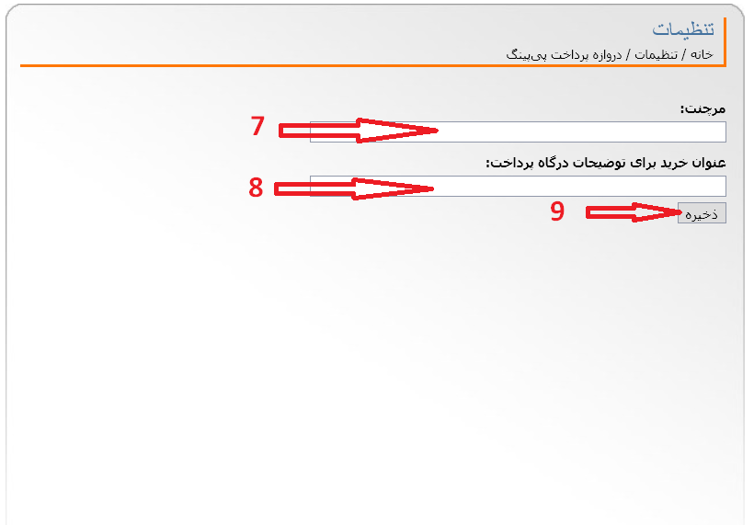](https://github.com/yeganehha/payping-insatll-help-asset-/blob/master/plugins-virtual-freer/payping.PNG?raw=true)

در صورت داشتن هرگونه سوال و نیاز به راهنمایی با [«پشتیبانی آنلاین سایت پی پینگ»](https://payping.ir/) تماس بگیرید

توسعه دهنده : [عرفان ابراهیمی](http://erfanebrahimi.ir/) - developed by : [Erfan Ebrahimi](http://erfanebrahimi.ir/)

## افزونه حمایت مالی پی‌پینگ برای وردپرس

افزونه حمایت مالی وردپرس جهت ارتباط با سایت [«پی پینگ»](https://payping.ir/) می باشد.

برای سفارش سازی افزونه و هرگونه تغییر می توانید برای ارتباط با سرویس های پی پینگ از [«مستندات»](https://docs.payping.ir/) استفاده نمایید

### راهنمای نصب :

پیش نیاز: بروزرسانی «WordPress» به جدیدترین نگارش

[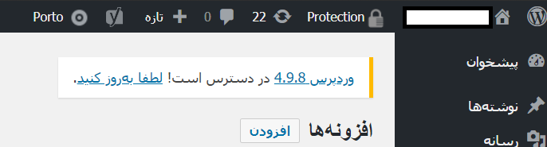](https://raw.githubusercontent.com/yeganehha/payping-insatll-help-asset-/master/plugins-EDD/wordpress-update.png)

ابتدا از نصب **نبودن** افزونه «افزونه حمایت مالی پی‌پینگ برای وردپرس » اطمینان حاصل کنید، برای این کار از پنل مدیریتی وردپرس ، قسمت «افزونه ها» طبق تصویر زیر اگر گزینه ای با عنوان «افزونه حمایت مالی پی‌پینگ برای وردپرس» وجود داشت ابتدا غیر فعال سپس پاک کنید

[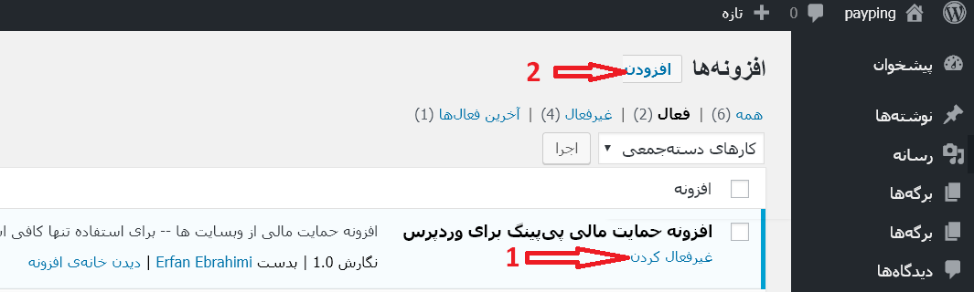](https://raw.githubusercontent.com/yeganehha/payping-insatll-help-asset-/master/plugins-wp-donate/delete.png)

در گام بعدی از منو مدیریتی ، افزونه ها ، زیر گزینه افزودن (3) و در پنل سمت چپ دکمه بارگذاری افزونه (4) را بزنید

[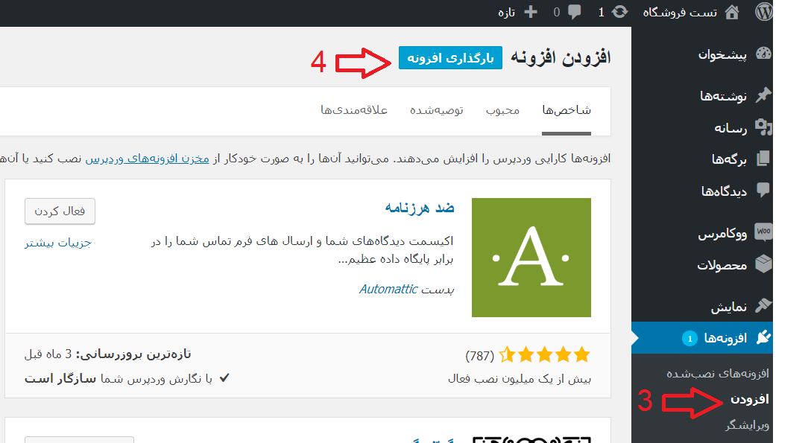](https://raw.githubusercontent.com/yeganehha/payping-insatll-help-asset-/master/plugins-EDD/add-plugin.png)

سپس اخرین نسخه از افزونه حمایت مالی وردپرس پی پینگ را [«از این جا»](https://github.com/payping/plugins-wp-donate/releases) دریافت کنید

[](https://github.com/payping/plugins-wp-donate/releases)

پس از دریافت فایل افزونه ، از طریق بارگذاری در صفحه اقدام به نصب (5) کنید

[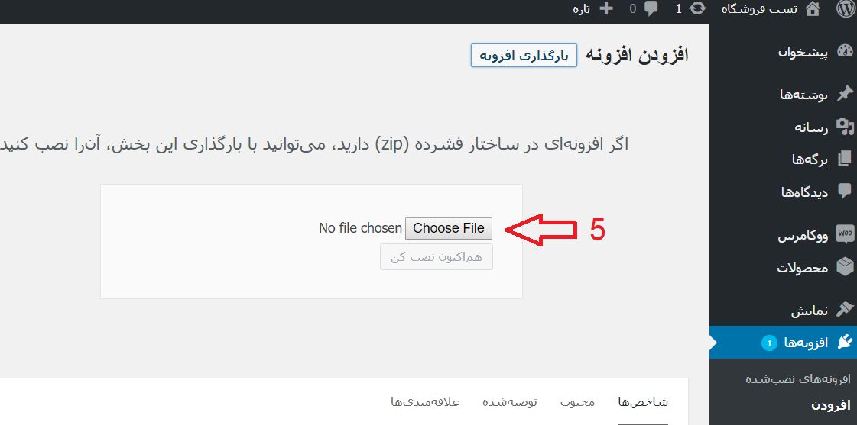](https://raw.githubusercontent.com/yeganehha/payping-insatll-help-asset-/master/plugins-EDD/browse-plugin.png)

پس از نصب ، نیاز به فعال سازی افزونه (6) می باشد

[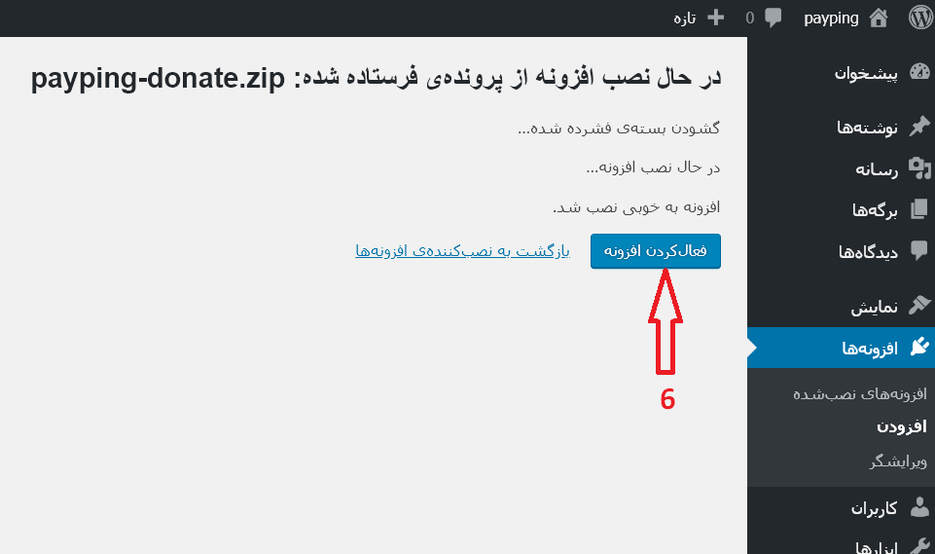](https://raw.githubusercontent.com/yeganehha/payping-insatll-help-asset-/master/plugins-wp-donate/insatall.PNG)

#### دریافت توکن:

وارد سایت پی پینگ شده و به حساب کاربری خود وارد شوید سپس [«اینجا کلیک»](https://app.payping.ir/apps) کنید و افزونه حمایت مالی وردپرس را نصب کنید و جهت تایید با [«پشتیبانی آنلاین سایت»](https://payping.ir/) تماس بگیرید. **برای استفاده از افزونه حتما باید توکن شما تایید شده باشد**

پس از فعال سازی، از منو حمایت مالی گزینه حمایت مالی را کلیک کرده ( 7 ) و به این بخش وارد شوید.

[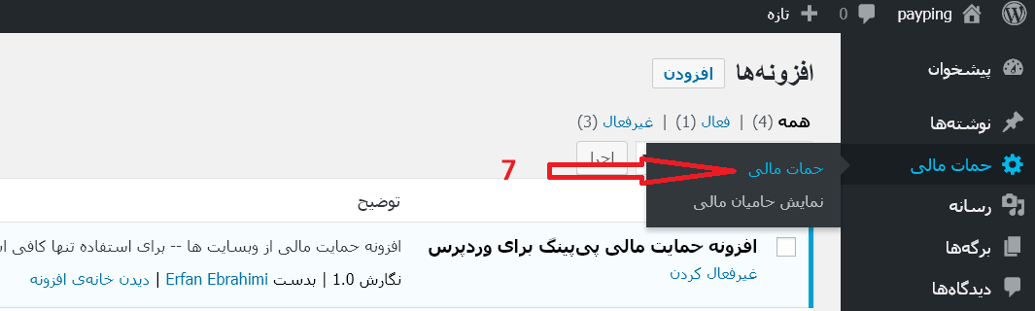](https://raw.githubusercontent.com/yeganehha/payping-insatll-help-asset-/master/plugins-wp-donate/select%20payping.PNG)

در صفحه باز شده تنظیمات لازم جهت اتصال به پی‌پینگ را می توانید وارد کنید. در کادر (8) توکن دریافتی از سایت پی‌پینگ را وارد نمایید. در کادر (9) متن مورد نظر (جهت انجام تراکنش موفق) به کاربر را وارد نمایید. در کادر (10) متن مورد نظر (جهت انجام تراکنش نا موفق) به کاربر را وارد نماییدو در نهایت واحد پولی (11) را روی ريال یا تومان قرار دهید. پس از انجام تغییرات مد نظر، دکمه بروزرسانی تنظیمات (12) کلیک کنید.

سپس در هر برگه یا نوشته با وارد کردن (13) متن «[PayPingDonate]» فرم حمایت مالی برای کاربران شما نمایش داده می شود.

[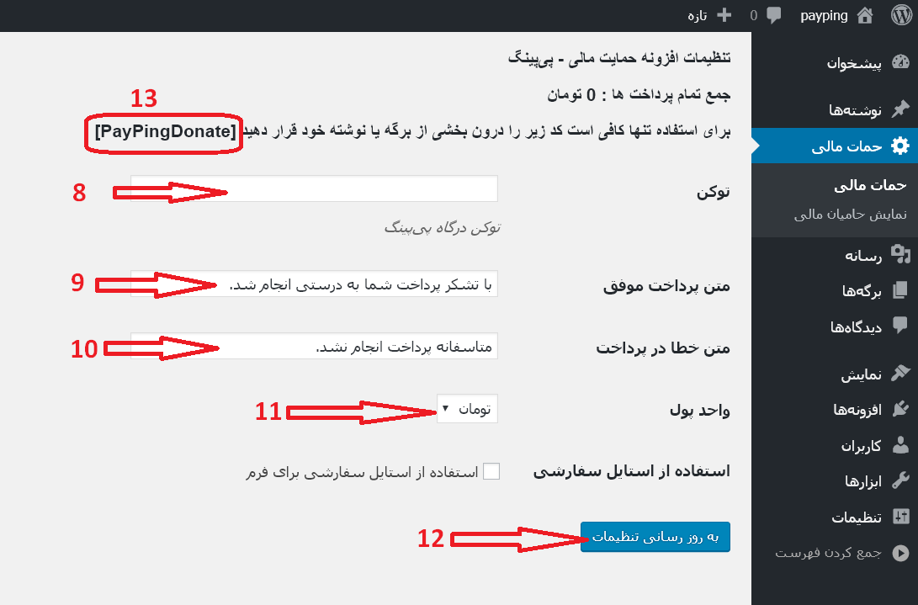](https://raw.githubusercontent.com/yeganehha/payping-insatll-help-asset-/master/plugins-wp-donate/set%20token.PNG)

در صورت داشتن هرگونه سوال و نیاز به راهنمایی با [«پشتیبانی آنلاین سایت پی پینگ»](https://payping.ir/) تماس بگیرید

توسعه دهنده : [عرفان ابراهیمی](http://erfanebrahimi.ir/) - developed by : [Erfan Ebrahimi](http://erfanebrahimi.ir/)

## افزونه پی پینگ ویژه Paid Memberships Pro

افزونه هماهنگ شده با افزونه PRO-VIP جهت ارتباط با سایت [«پی پینگ»](https://payping.ir/) می باشد.

برای سفارش سازی افزونه و هرگونه تغییر می توانید برای ارتباط با سرویس های پی پینگ از [«مستندات»](https://docs.payping.ir/) استفاده نمایید

### راهنمای نصب :

پیش نیاز: بروزرسانی «WordPress»،«Paid Memberships Pro» به جدیدترین نگارش

[](https://raw.githubusercontent.com/yeganehha/payping-insatll-help-asset-/master/plugins-EDD/wordpress-update.png)

[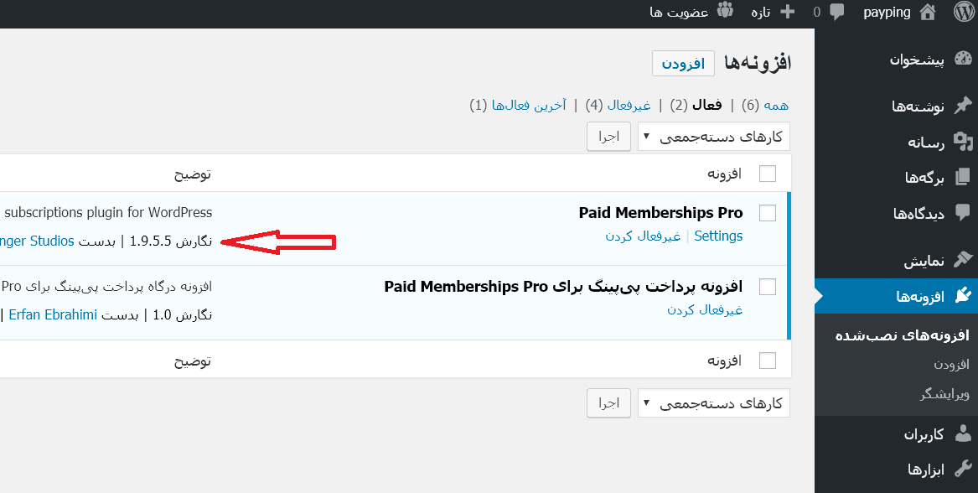](https://raw.githubusercontent.com/yeganehha/payping-insatll-help-asset-/master/plugins-paid-memberships-pro/update.PNG)

ابتدا از نصب **نبودن** افزونه «افزونه پرداخت پی‌پینگ برای Paid Memberships Pro» اطمینان حاصل کنید، برای این کار از پنل مدیریتی وردپرس ، قسمت «افزونه ها» طبق تصویر زیر اگر گزینه ای با عنوان «افزونه پرداخت پی‌پینگ برای Paid Memberships Pro» وجود داشت ابتدا غیر فعال سپس پاک کنید

[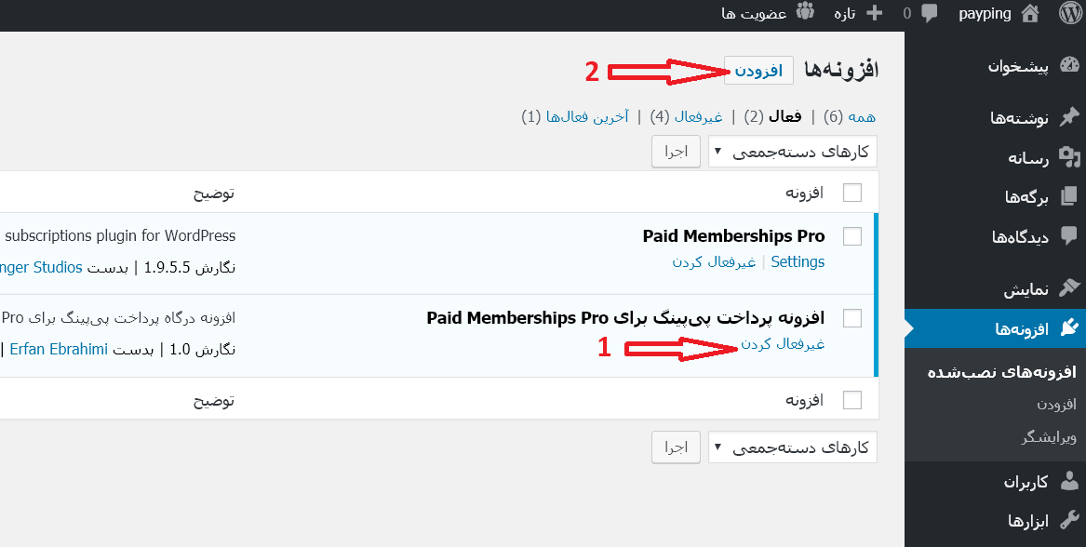](https://raw.githubusercontent.com/yeganehha/payping-insatll-help-asset-/master/plugins-paid-memberships-pro/delete.PNG)

در گام بعدی از منو مدیریتی ، افزونه ها ، زیر گزینه افزودن (3) و در پنل سمت چپ دکمه بارگذاری افزونه (4) را بزنید

[](https://raw.githubusercontent.com/yeganehha/payping-insatll-help-asset-/master/plugins-EDD/add-plugin.png)

سپس اخرین نسخه از افزونه پی پینگ ویژه Paid Memberships Pro را [«از این جا»](https://github.com/payping/plugins-paid-memberships-pro/releases) دریافت کنید

[](https://github.com/payping/plugins-paid-memberships-pro/releases)

پس از دریافت فایل افزونه ، از طریق بارگذاری در صفحه اقدام به نصب (5) کنید

[](https://raw.githubusercontent.com/yeganehha/payping-insatll-help-asset-/master/plugins-EDD/browse-plugin.png)

پس از نصب ، نیاز به فعال سازی افزونه (6) می باشد

[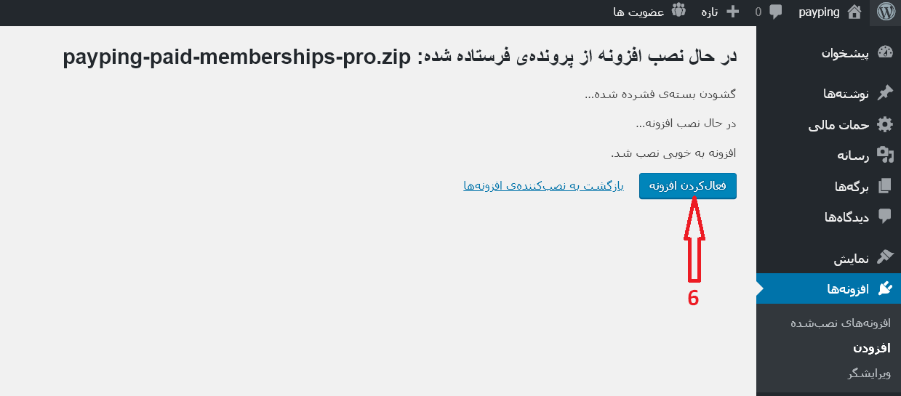](https://raw.githubusercontent.com/yeganehha/payping-insatll-help-asset-/master/plugins-paid-memberships-pro/install.PNG)

#### دریافت توکن:

وارد سایت پی پینگ شده و به حساب کاربری خود وارد شوید سپس [«اینجا کلیک»](https://app.payping.ir/apps) کنید و افزونه Paid Memberships Pro را نصب کنید و جهت تایید با [«پشتیبانی آنلاین سایت»](https://payping.ir/) تماس بگیرید. **برای استفاده از افزونه حتما باید توکن شما تایید شده باشد**

پس از فعال سازی، از منو عضویت ها گزینه تنظیمات پرداخت را کلیک کرده ( 7 ) و به این بخش وارد شوید.

[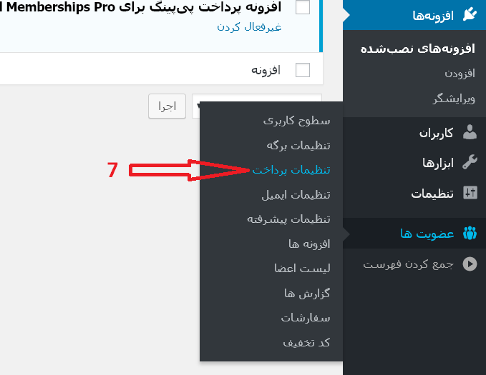](https://raw.githubusercontent.com/yeganehha/payping-insatll-help-asset-/master/plugins-paid-memberships-pro/select%20config.PNG)

در صفحه جدید، گزینه درگاه پرداخت (8) را روی و سپس روی گزینه پی‌پینگ (9) کلیک کنید..

[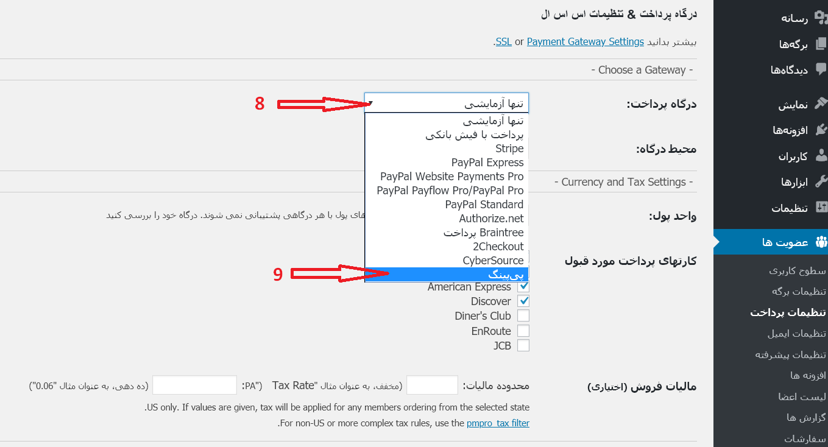](https://raw.githubusercontent.com/yeganehha/payping-insatll-help-asset-/master/plugins-paid-memberships-pro/select%20payping.PNG)

در کادر باز شده حالت محیط درگاه (10) را روی زنده قرار دهید. در کادر (11) توکن دریافتی از سایت پی‌پینگ را وارد نمایید. در کادر (12) نام دلخواه جهت نمایش عنوان درگاه به کاربر را وارد نماییدو در نهایت واحد پولی (13) را روی ريال یا تومان قرار دهید. پس از انجام تغییرات مد نظر، دکمه ذخیره تغییرات کلیک کنید.

[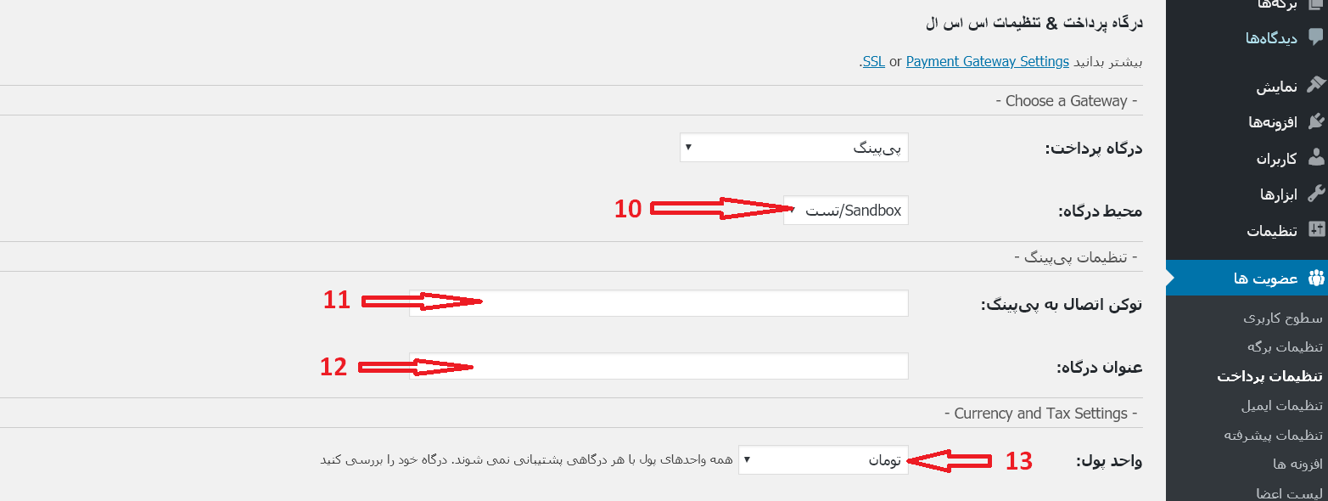](https://raw.githubusercontent.com/yeganehha/payping-insatll-help-asset-/master/plugins-paid-memberships-pro/insert%20token.PNG)

در صورت داشتن هرگونه سوال و نیاز به راهنمایی با [«پشتیبانی آنلاین سایت پی پینگ»](https://payping.ir/) تماس بگیرید

توسعه دهنده : [عرفان ابراهیمی](http://erfanebrahimi.ir/) - developed by : [Erfan Ebrahimi](http://erfanebrahimi.ir/)

## افزونه پی پینگ ویژه PRO-VIP

افزونه هماهنگ شده با افزونه PRO-VIP جهت ارتباط با سایت [«پی پینگ»](https://payping.ir/) می باشد.

برای سفارش سازی افزونه و هرگونه تغییر می توانید برای ارتباط با سرویس های پی پینگ از [«مستندات»](https://docs.payping.ir/) استفاده نمایید

### راهنمای نصب :

پیش نیاز: بروزرسانی «WordPress»،«PRO-VIP» به جدیدترین نگارش

[](https://raw.githubusercontent.com/yeganehha/payping-insatll-help-asset-/master/plugins-EDD/wordpress-update.png)

[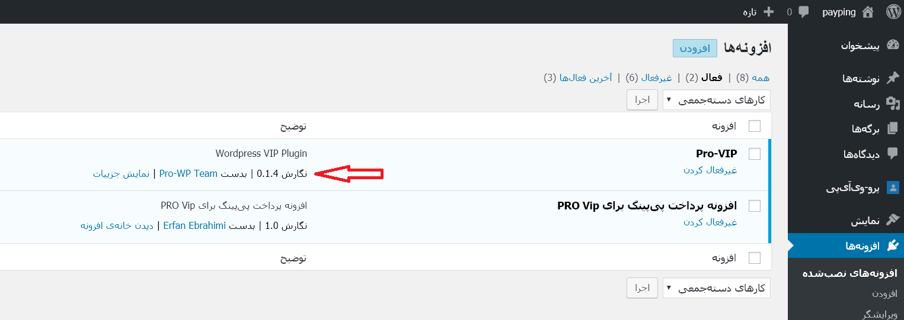](https://raw.githubusercontent.com/yeganehha/payping-insatll-help-asset-/master/plugins-provip/update.PNG)

ابتدا از نصب **نبودن** افزونه «افزونه پرداخت پی‌پینگ برای PRO-VIP» اطمینان حاصل کنید، برای این کار از پنل مدیریتی وردپرس ، قسمت «افزونه ها» طبق تصویر زیر اگر گزینه ای با عنوان «افزونه پرداخت پی‌پینگ برای PRO-VIP» وجود داشت ابتدا غیر فعال سپس پاک کنید

[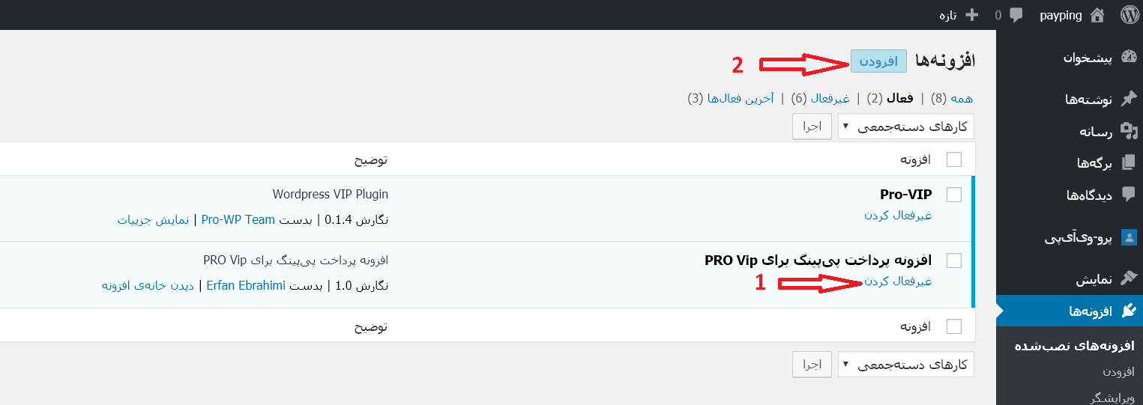](https://raw.githubusercontent.com/yeganehha/payping-insatll-help-asset-/master/plugins-provip/delete.png)

در گام بعدی از منو مدیریتی ، افزونه ها ، زیر گزینه افزودن (3) و در پنل سمت چپ دکمه بارگذاری افزونه (4) را بزنید

[](https://raw.githubusercontent.com/payping/plugins-woocommerce-VIP/master/help/add-plugin.png)

سپس اخرین نسخه از افزونه پی پینگ ویژه PRO-VIP را [«از این جا»](https://github.com/payping/plugins-ProVIP/releases) دریافت کنید

[](https://github.com/payping/payping-ProVIP/releases)

پس از دریافت فایل افزونه ، از طریق بارگذاری در صفحه اقدام به نصب (5) کنید

[](https://raw.githubusercontent.com/payping/plugins-woocommerce-VIP/master/help/browse-plugin.png)

پس از نصب ، نیاز به فعال سازی افزونه (6) می باشد

[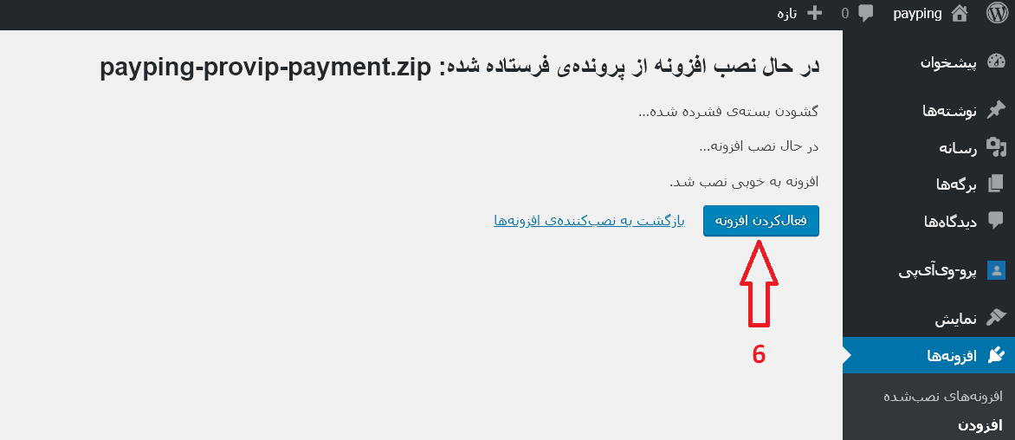](https://raw.githubusercontent.com/yeganehha/payping-insatll-help-asset-/master/plugins-provip/install.PNG)

#### دریافت توکن:

وارد سایت پی پینگ شده و به حساب کاربری خود وارد شوید سپس [«اینجا کلیک»](https://app.payping.ir/apps) کنید و افزونه PRO-VIP را نصب کنید و جهت تایید با[«پشتیبانی آنلاین سایت»](https://payping.ir/) تماس بگیرید. **برای استفاده از افزونه حتما باید توکن شما تایید شده باشد**

پس از فعال سازی، از منو پرو-وی آی پی گزینه تنظیمات را کلیک کرده ( 7 ) و به این بخش وارد شوید.

[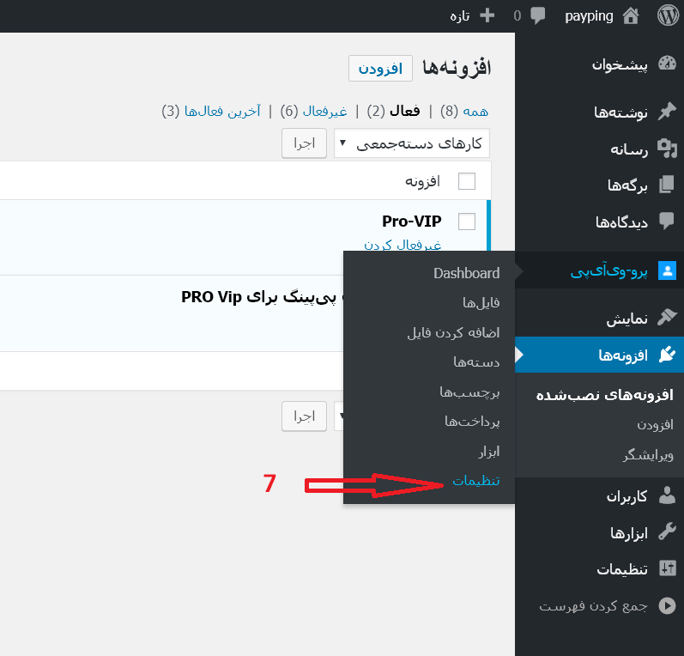](https://raw.githubusercontent.com/yeganehha/payping-insatll-help-asset-/master/plugins-provip/select%20provip.PNG)

در صفحه پیکربندی پرو-وی آی پی گزینه درگاه پرداخت (8) را کلیک کنید.

[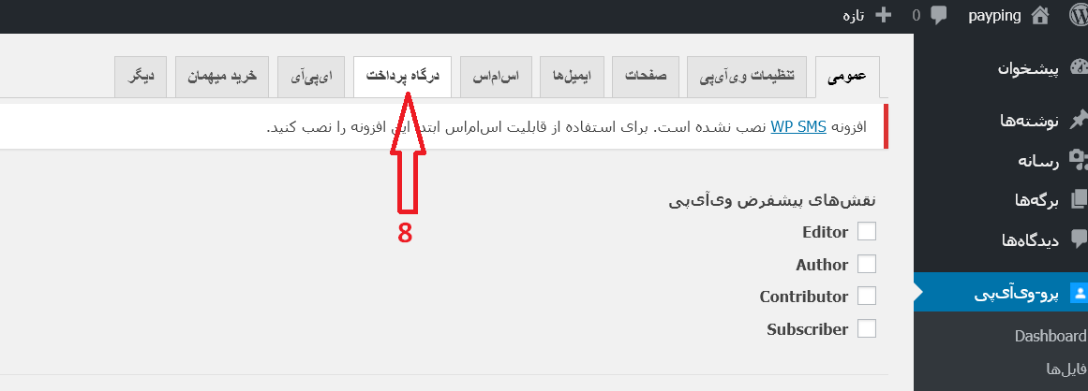](https://raw.githubusercontent.com/yeganehha/payping-insatll-help-asset-/master/plugins-provip/select%20gateway.PNG)

در صفحه جدید، چک باکس فعال بودن پی‌پینک (9) را در حالت فعال ( چک شده ) قرار دهید و سپس روی دکمه تنظیمات (10) کلیک کنید..

[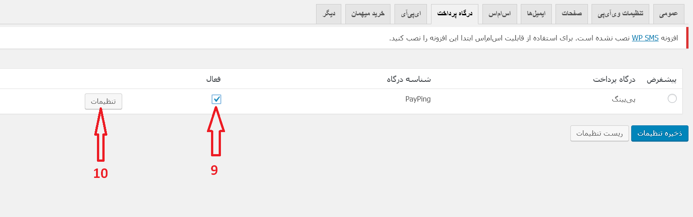](https://raw.githubusercontent.com/yeganehha/payping-insatll-help-asset-/master/plugins-provip/active%20payping.PNG)

صفحه پیکربندی دروازه پی‌پینگ برای شما باز می شود. در کادر (11) توکن دریافتی از سایت پی‌پینگ را وارد نمایید. پس از انجام تغییرات مد نظر، دکمه ذخیره تغییرات (12) کلیک کنید.

[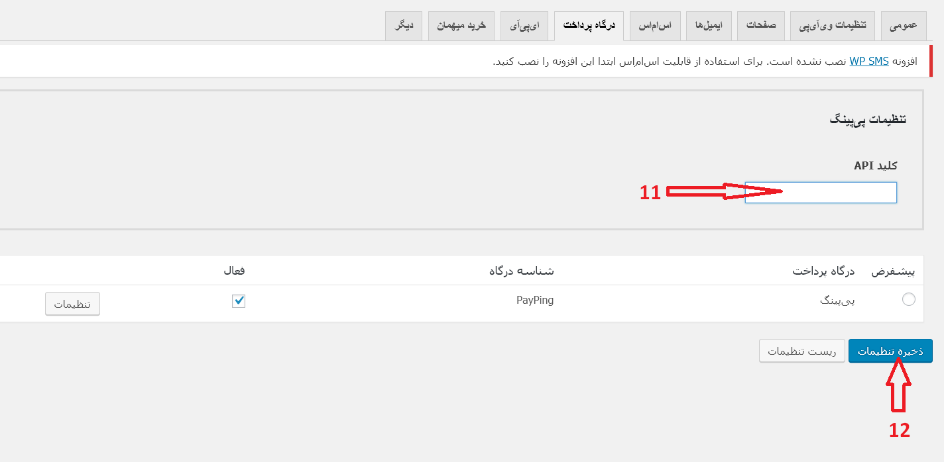](https://raw.githubusercontent.com/yeganehha/payping-insatll-help-asset-/master/plugins-provip/set%20token.PNG)

در صورت داشتن هرگونه سوال و نیاز به راهنمایی با [«پشتیبانی آنلاین سایت پی پینگ»](https://payping.ir/) تماس بگیرید

توسعه دهنده : [عرفان ابراهیمی](http://erfanebrahimi.ir/) - developed by : [Erfan Ebrahimi](http://erfanebrahimi.ir/)

## افزونه پی پینگ ویژه ووکامرس

افزونه هماهنگ شده با فروشگاه ساز ووکامرس فارسی جهت ارتباط با سایت [«پی پینگ»](https://payping.ir/) می باشد.

برای سفارش سازی افزونه و هرگونه تغییر می توانید برای ارتباط با سرویس های پی پینگ از [«مستندات»](https://docs.payping.ir/) استفاده نمایید

### راهنمای نصب :

پیش نیاز: بروزرسانی «WordPress»،«ووکامرس» و «ووکامرس فارسی» به جدیدترین نگارش

[](https://raw.githubusercontent.com/yeganehha/payping-insatll-help-asset-/master/plugins-EDD/wordpress-update.png)

[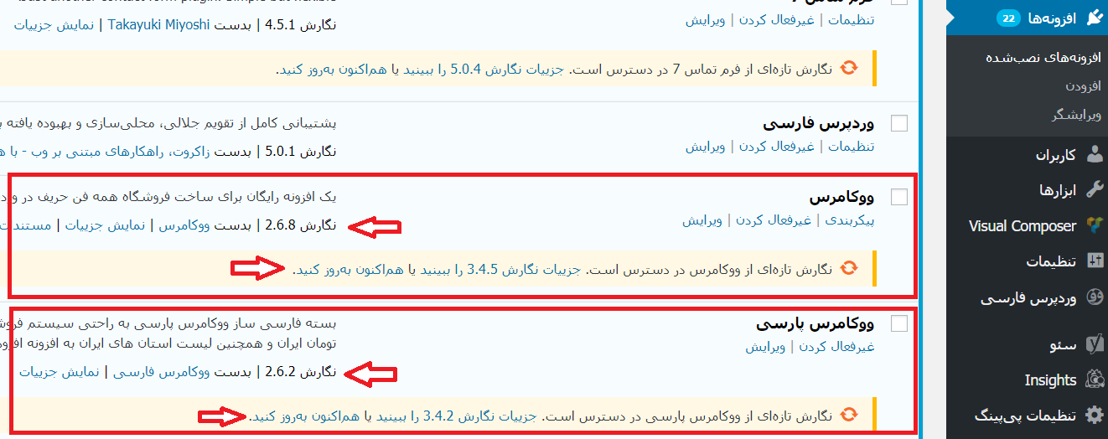](https://raw.githubusercontent.com/payping/plugins-woocommerce-VIP/master/help/woocomerce-update.png)

ابتدا از نصب **نبودن** افزونه «افزونه پرداخت پی‌پینگ برای ووکامرس» اطمینان حاصل کنید، برای این کار از پنل مدیریتی وردپرس ، قسمت «افزونه ها» طبق تصویر زیر اگر گزینه ای با عنوان «افزونه پرداخت پی‌پینگ برای ووکامرس» وجود داشت ابتدا غیر فعال سپس پاک کنید

[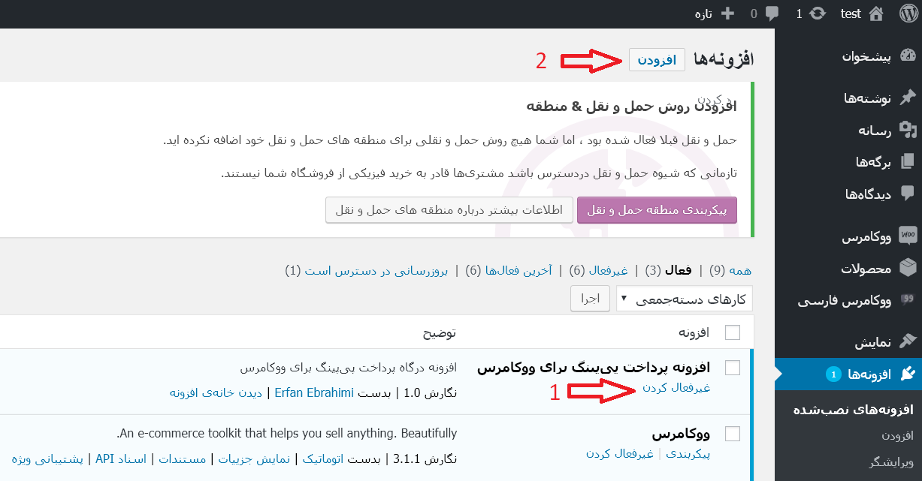](https://raw.githubusercontent.com/yeganehha/payping-insatll-help-asset-/master/plugins-woocommerce/delete.PNG)

در گام بعدی از منو مدیریتی ، افزونه ها ، زیر گزینه افزودن (3) و در پنل سمت چپ دکمه بارگذاری افزونه (4) را بزنید

[](https://raw.githubusercontent.com/payping/plugins-woocommerce-VIP/master/help/add-plugin.png)

سپس اخرین نسخه از افزونه پی پینگ ویژه ووکامرس را [«از این جا»](https://github.com/payping/plugins-woocommerce/releases) دریافت کنید

[](https://github.com/yeganehha/payping-woocommerce/releases)

پس از دریافت فایل افزونه ، از طریق بارگذاری در صفحه اقدام به نصب (5) کنید

[](https://raw.githubusercontent.com/payping/plugins-woocommerce-VIP/master/help/browse-plugin.png)

پس از نصب ، نیاز به فعال سازی افزونه (6) می باشد

[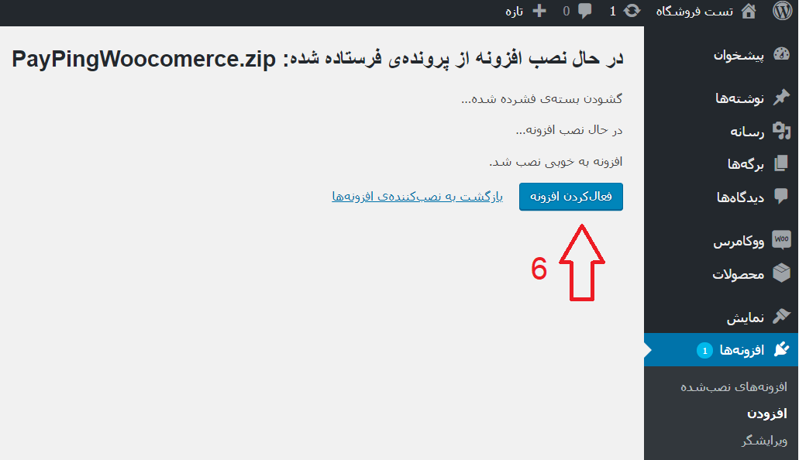](https://raw.githubusercontent.com/payping/plugins-woocommerce-VIP/master/help/active-plugin.png)

#### دریافت توکن:

وارد سایت پی پینگ شده و به حساب کاربری خود وارد شوید سپس [«اینجا کلیک»](https://oauth.payping.ir/Client/CreateToken) کنید و فرم درخواست توکن را تکمیل و جهت تایید با[«پشتیبانی آنلاین سایت»](https://payping.ir/) تماس بگیرید. **برای استفاده از افزونه حتما باید توکن شما تایید شده باشد**

پس از فعال سازی، از منو ووکامرس گزینه پیکربندی را کلیک کرده ( 7 ) و به این بخش وارد شوید.

[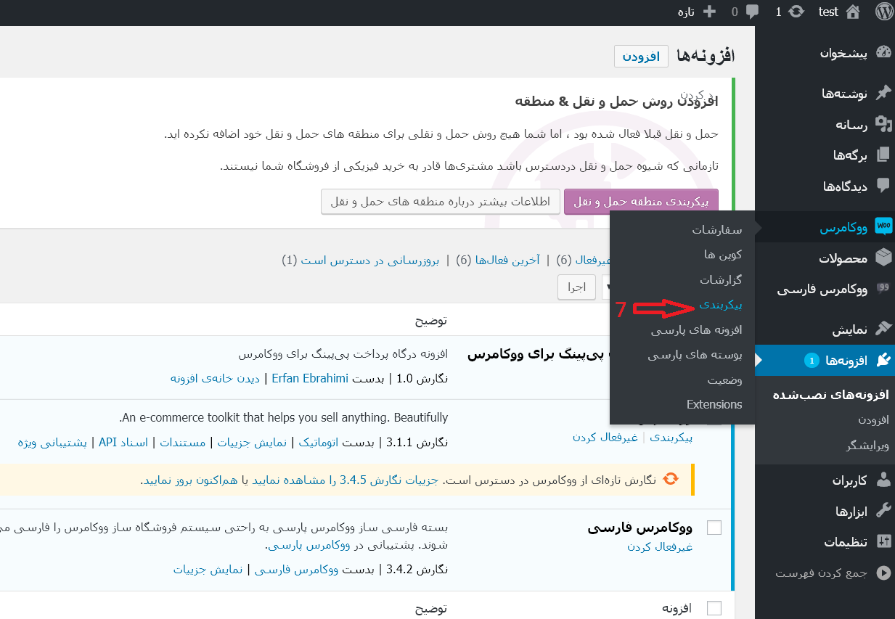](https://raw.githubusercontent.com/yeganehha/payping-insatll-help-asset-/master/plugins-woocommerce/select%20configuration.PNG)

در صفحه پیکربندی ووکامرس گزینه checkout و یا تسویه حساب (8) را کلیک کنید.

[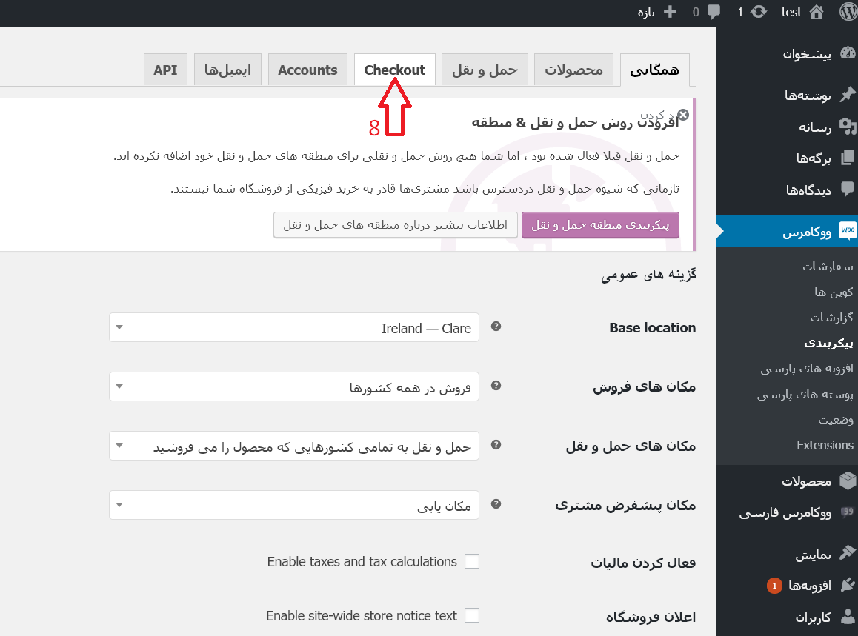](https://raw.githubusercontent.com/yeganehha/payping-insatll-help-asset-/master/plugins-woocommerce/select%20checkout.PNG)

در صفحه جدید، از لینک های بالای صفحه گزینه پرداخت از طریق درگاه پی‌پینگ (9) را انتخاب کنید.

[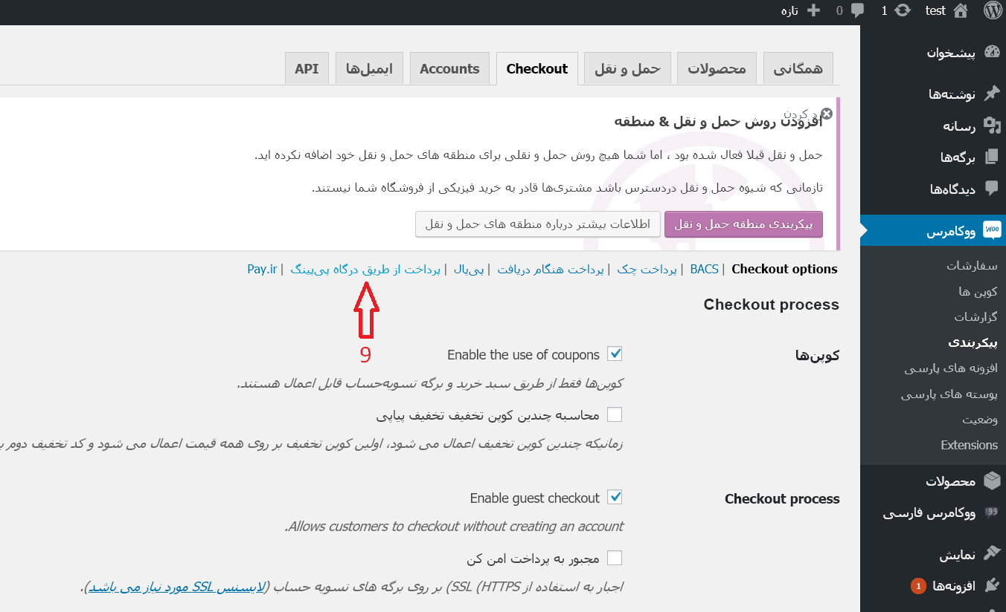](https://raw.githubusercontent.com/yeganehha/payping-insatll-help-asset-/master/plugins-woocommerce/select%20payping.PNG?s)

صفحه پیکربندی دراه پی‌پینگ برای شما باز می شود. در صورتی که چک باکس فعاسازی (10) در حالت فعال ( چک شده ) باشد، درگاه پی‌پینگ برای شما فعال می باشد و برای غیر فعالسازی درگاه فقط کافیست روی همین چک باکس کلیک کنید. در کادر (11) عنوان درگاه که به کاربر نمایش داده می شود را می توانید ویرایش کنید. در بعضی از قالب های ووکامرس امکان نوشتن توضیحاتی برای درگاه پرداخت وجود دارد که شما می توانید از طریق کادر (12) توضحیات خود را لحاظ نمایید. در کادر (13) توکن دریافتی از سایت پی‌پینگ را وارد نمایید. همچنین از طریق کادر (14) و (15) می توانید توضیحات نمایش داده شده به کاربر پس از پرداخت را ویرایش نمایید. پس از انجام تغییرات مد نظر، دکمه ذخیره تغییرات (16) کلیک کنید.

[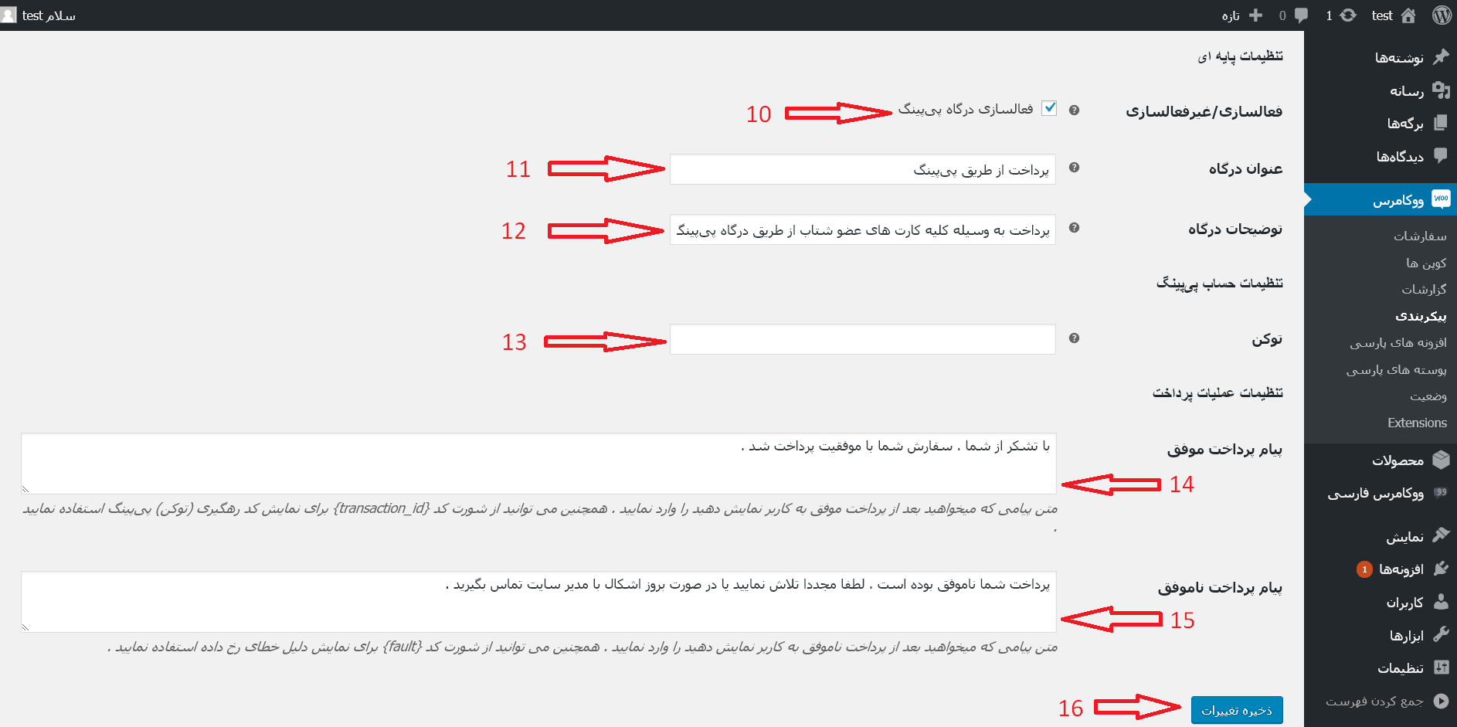](https://raw.githubusercontent.com/yeganehha/payping-insatll-help-asset-/master/plugins-woocommerce/config%20payping.PNG)

در صورت داشتن هرگونه سوال و نیاز به راهنمایی با [«پشتیبانی آنلاین سایت پی پینگ»](https://payping.ir/) تماس بگیرید

توسعه دهنده : [عرفان ابراهیمی](http://erfanebrahimi.ir/) - developed by : [Erfan Ebrahimi](http://erfanebrahimi.ir/)

## افزونه پی پینگ ویژه پرستاشاپ

افزونه هماهنگ شده با فروشگاه ساز پرستاشاپ فارسی جهت ارتباط با سایت [«پی پینگ»](https://payping.ir/) می باشد.

برای سفارش سازی افزونه و هرگونه تغییر می توانید برای ارتباط با سرویس های پی پینگ از [«مستندات»](https://docs.payping.ir/) استفاده نمایید

### راهنمای نصب :

از منو مدیریتی ، ماژول ها ، زیر گزینه ماژول ها و سرویس ها (1) و در بالای پنل دکمه افزودن یک ماژول جدید (2) را بزنید

[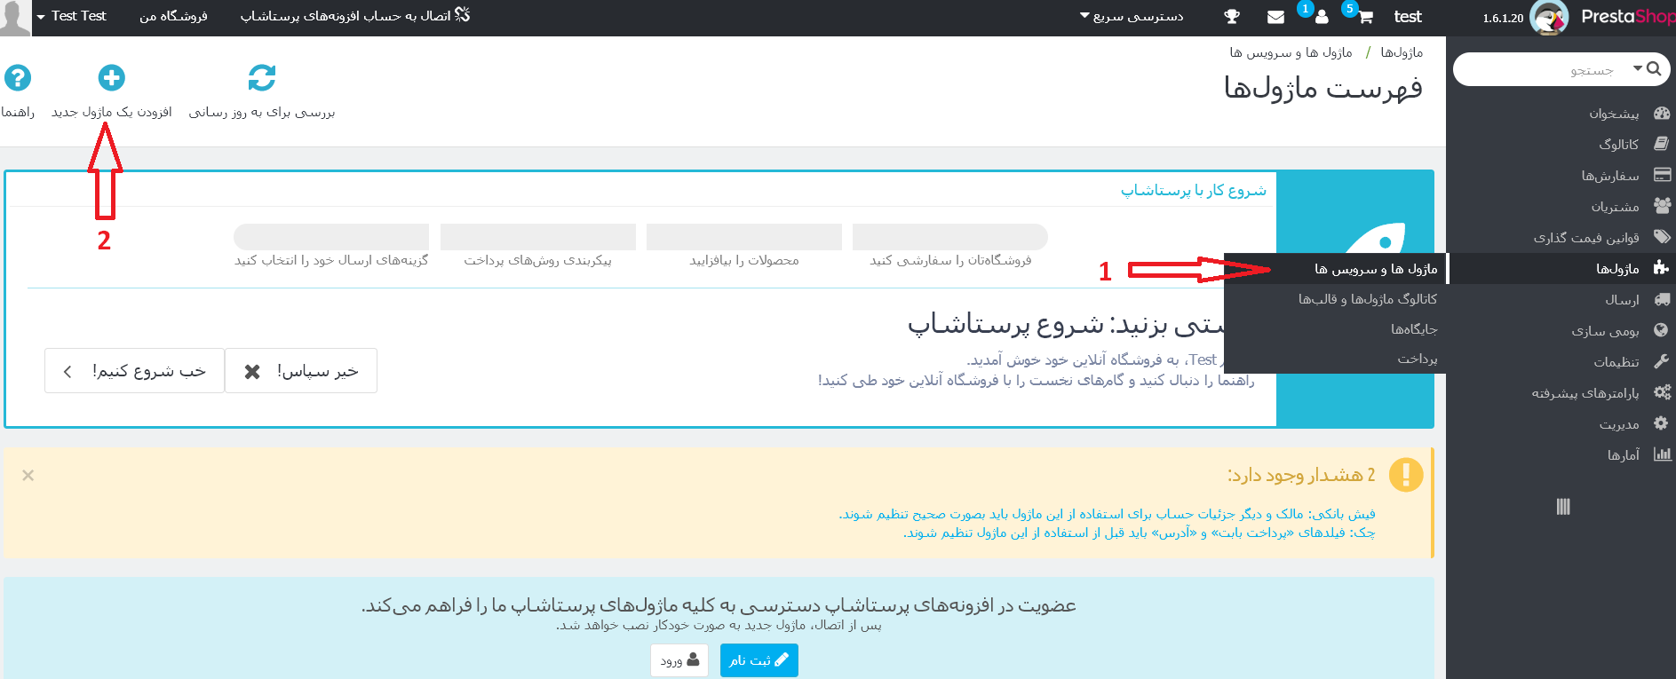](https://raw.githubusercontent.com/yeganehha/payping-insatll-help-asset-/master/plugins-prestashop/add.PNG)

سپس اخرین نسخه از افزونه پی پینگ ویژه پرستاشاپ را [«از این جا»](https://github.com/payping/plugins-prestashop/releases) دریافت کنید

[](https://github.com/payping/plugins-prestashop/releases)

فایل افزونه پرداخت پی‌پینگ را extract کنید و وارد پوشه ای به نام payping-prestashop شوید. سپس پوشه payping را به حالت فشرده (3) یا همان zip درآورید .

[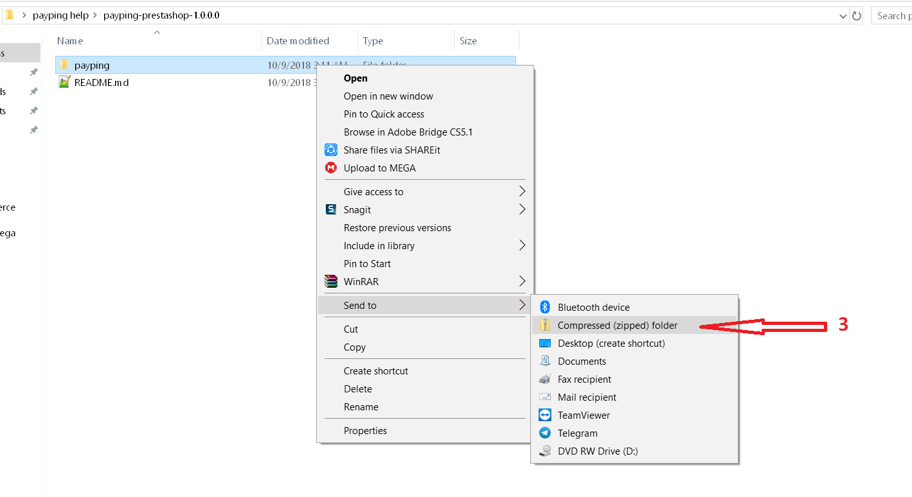](https://raw.githubusercontent.com/yeganehha/payping-insatll-help-asset-/master/plugins-prestashop/compressed.PNG)

پس از compressed کردن پوشه payping ، از طریق بارگذاری در صفحه اقدام به آپلود (4) کنید

[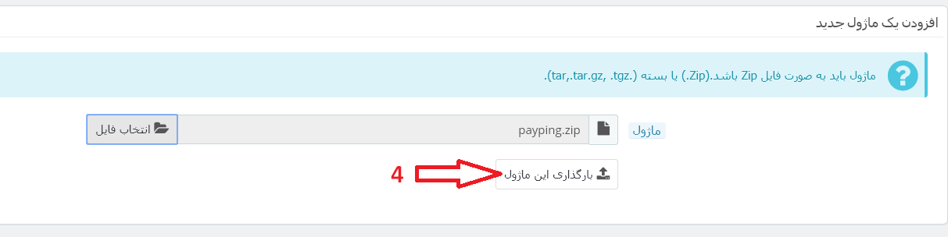](https://raw.githubusercontent.com/yeganehha/payping-insatll-help-asset-/master/plugins-prestashop/upload.PNG)

پس از آپلود ، نیاز به نصب افزونه (5) می باشد

[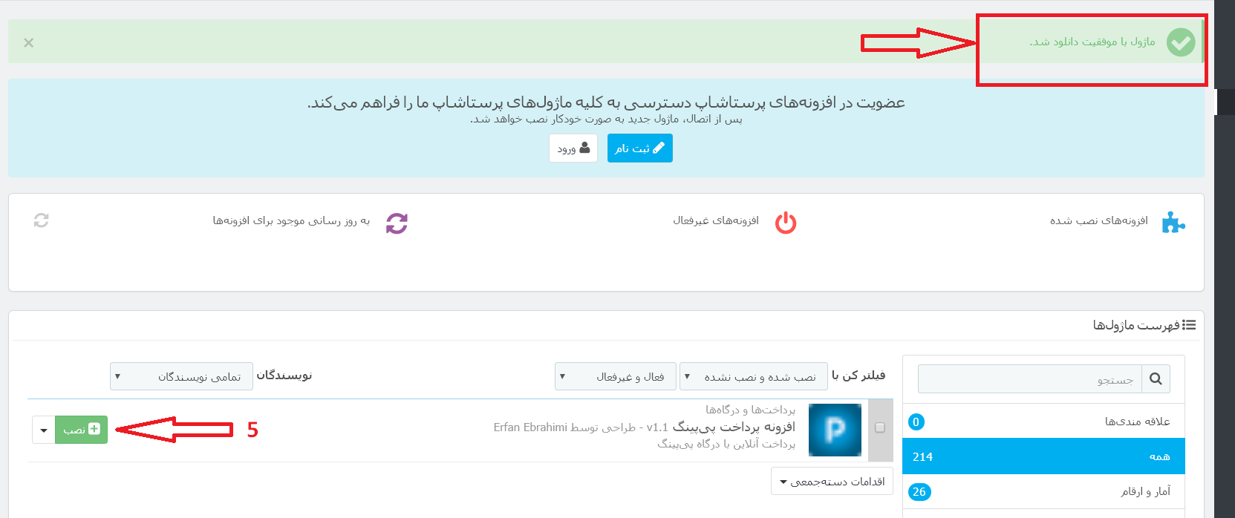](https://raw.githubusercontent.com/yeganehha/payping-insatll-help-asset-/master/plugins-prestashop/install.PNG)

پس از کلیک بر روی دکمه نصب ، نیاز به تایید شما جهت فعال سازی افزونه (6) می باشد

[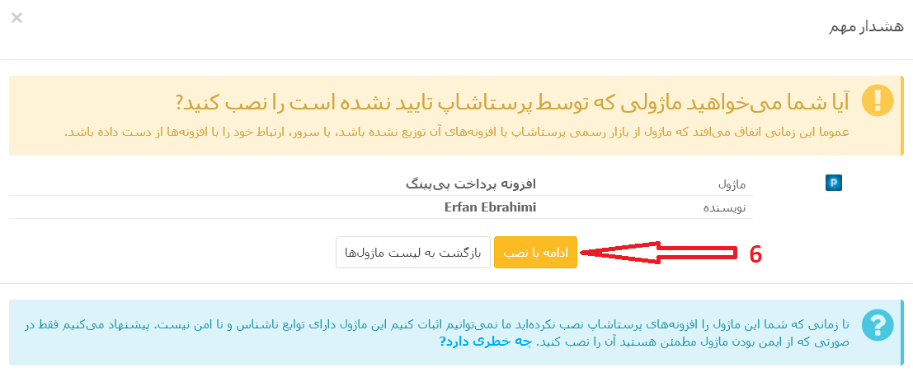](https://raw.githubusercontent.com/yeganehha/payping-insatll-help-asset-/master/plugins-prestashop/insatlled.PNG)

#### دریافت توکن:

وارد سایت پی پینگ شده و به حساب کاربری خود وارد شوید سپس [«اینجا کلیک»](https://app.payping.ir/apps) کنید و افزونه پرستاشاپ را نصب کنید و جهت تایید با[«پشتیبانی آنلاین سایت»](https://payping.ir/) تماس بگیرید. **برای استفاده از افزونه حتما باید توکن شما تایید شده باشد**

صفحه پیکربندی دروازه پرداخت پی‌پینگ برای شما باز می شود. در کادر (7) توکن دریافتی از سایت پی‌پینگ را وارد نمایید. همچنین از طریق کادر (8) باید واحد پولی وبسایت خود را با توجه به راهنما؛ عدد مورد نظر را وارد کنید. پس از انجام تغییرات مد نظر، دکمه ذخیره کن! را کلیک کنید.

[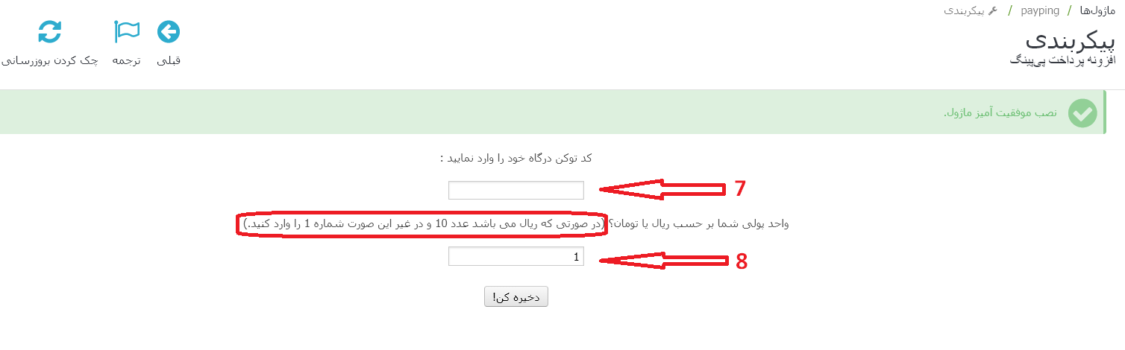](https://raw.githubusercontent.com/yeganehha/payping-insatll-help-asset-/master/plugins-prestashop/config.PNG)

در صورت داشتن هرگونه سوال و نیاز به راهنمایی با [«پشتیبانی آنلاین سایت پی پینگ»](https://payping.ir/) تماس بگیرید

توسعه دهنده : [عرفان ابراهیمی](http://erfanebrahimi.ir/) - developed by : [Erfan Ebrahimi](http://erfanebrahimi.ir/)

## افزونه پی پینِگ، ویژه WHMCS نسخه 7 به بعد

افزونه هماهنگ شده با WHMCS نسخه 7، جهت ارتباط با سایت [«پی پینگ»](https://payping.ir/) می باشد.

توجه نمایید که این افزونه روی نسخه‌های قدیمی تر از نسخه 7 کار نمی کند.

برای سفارش سازی افزونه و هرگونه تغییر می توانید برای ارتباط با سرویس های پی پینگ از [«مستندات»](https://docs.payping.ir/) استفاده نمایید

### راهنمای نصب :

پیش نیاز: بروزرسانی «WHMCS»، به جدیدترین نگارش

[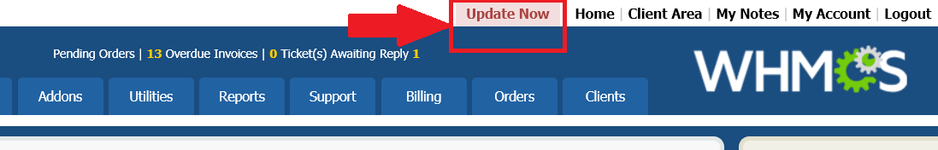](https://raw.githubusercontent.com/yeganehha/payping-insatll-help-asset-/master/plugins-whmcs-v7x/update.PNG)

سپس اخرین نسخه از افزونه پی پینگ ویژه WHMCS را [«از این جا»](https://github.com/payping/plugins-whmcs-v7x/releases) دریافت کنید

[](https://github.com/payping/plugins-whmcs-v7x/releases)

پس از دریافت فایل افزونه ، فایل را در مکان نصب WHMCS بر روی فایل منجر سرور آپلود نمایید.

[](https://raw.githubusercontent.com/yeganehha/payping-insatll-help-asset-/master/plugins-whmcs-v7x/start%20upload.PNG)

پس از آپلود کامل فایل افزونه پرداخت پی‌پینگ، فایل را extract کنید.

[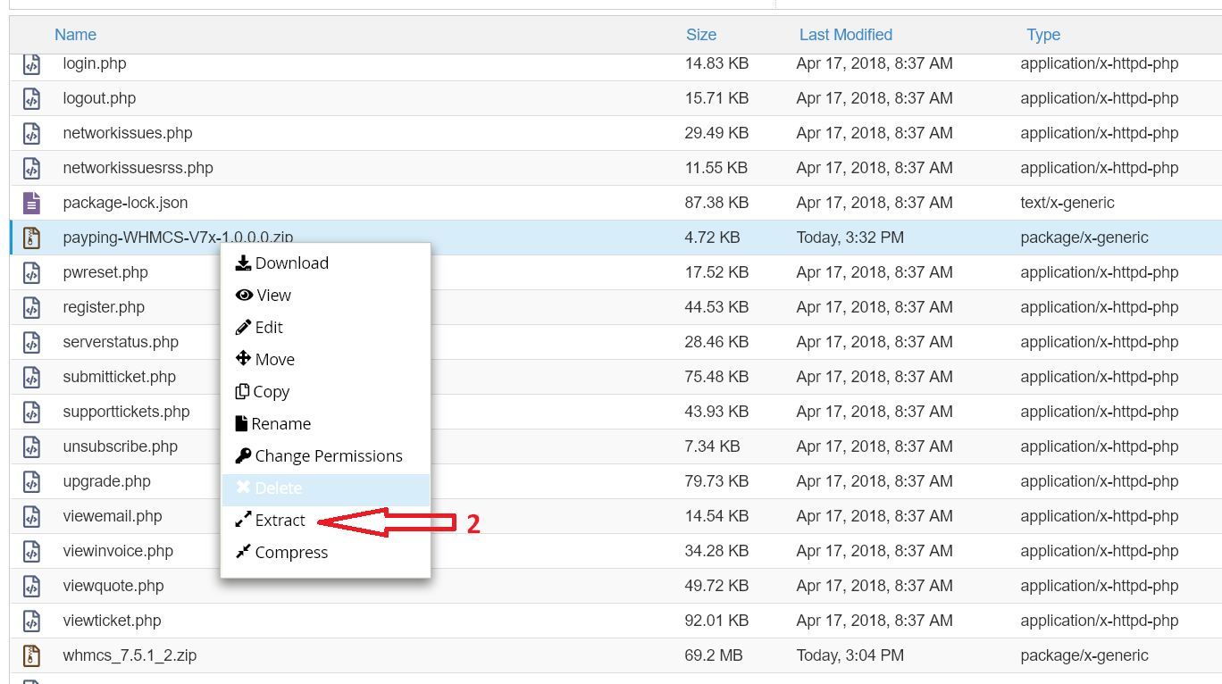](https://raw.githubusercontent.com/yeganehha/payping-insatll-help-asset-/master/plugins-whmcs-v7x/Extarct.PNG)

پس از اتمام extarct، وارد پوشه‌ای به نام payping-WHMCS-V7x شوید و سپس پوشه modules را در مکان نصب Whmcs کپی (3) کنید.

[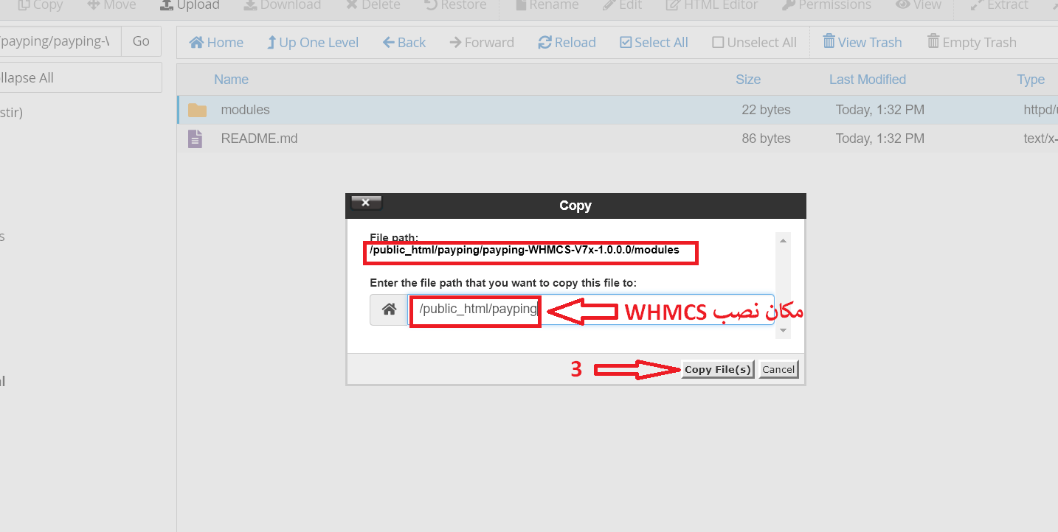](https://raw.githubusercontent.com/yeganehha/payping-insatll-help-asset-/master/plugins-whmcs-v7x/copy.PNG)

وارد محیط مدیریت whmcs شوید و از منو (4) گزینه setup و سپس از زیر منو (5) گزینه payments و سپس از منو جدید (6) گزینه payment gateways را انتخاب نمایید.

[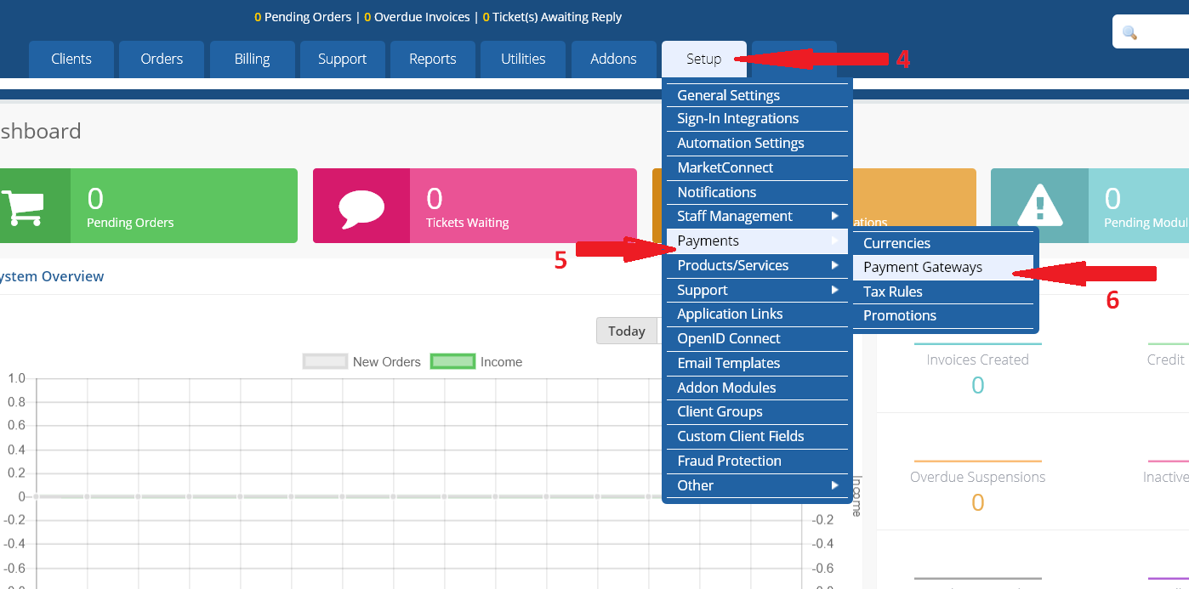](https://raw.githubusercontent.com/yeganehha/payping-insatll-help-asset-/master/plugins-whmcs-v7x/select%20getway.PNG)

در صفحه باز شده مجددا رمز ادیمن Whmcs را وارد کرده و روی دکمه (7) آبی رنگ confirm password کلیک کنید.

[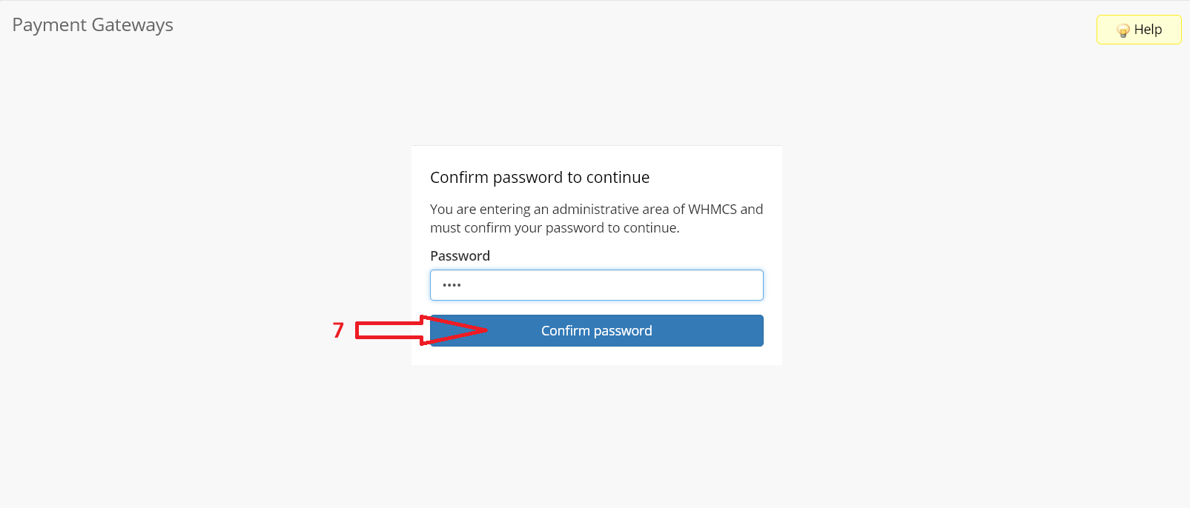](https://raw.githubusercontent.com/yeganehha/payping-insatll-help-asset-/master/plugins-whmcs-v7x/insert%20password.PNG)

در این صفحه روی تب دوم (8) تحت عنوان All Payment Gateways کلیک کنید.

[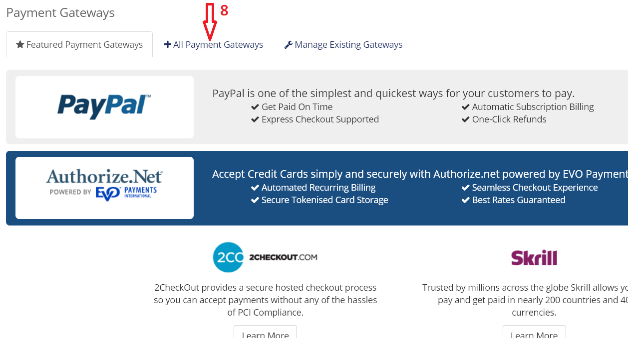](https://raw.githubusercontent.com/yeganehha/payping-insatll-help-asset-/master/plugins-whmcs-v7x/select%20all%20ways.PNG)

در لیست ایجاد شده به دنبال گزینه «پی‌پینگ» بگردید (9) و روی آن کلیک کنید.

[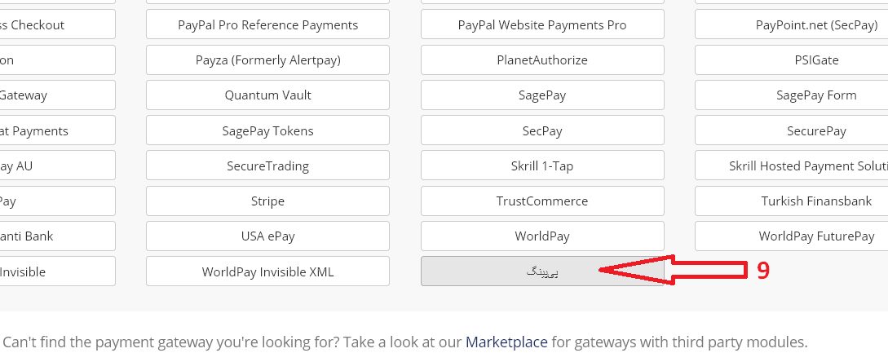](https://raw.githubusercontent.com/yeganehha/payping-insatll-help-asset-/master/plugins-whmcs-v7x/select%20payping.PNG?d)

#### دریافت توکن:

وارد سایت پی پینگ شده و به حساب کاربری خود وارد شوید سپس [«اینجا کلیک»](https://app.payping.ir/apps) کنید و افزونه whmcs را نصب کنید و جهت تایید با[«پشتیبانی آنلاین سایت»](https://payping.ir/) تماس بگیرید. **برای استفاده از افزونه حتما باید توکن شما تایید شده باشد**

صفحه پیکربندی دروازه پی‌پینگ برای شما باز می شود. در صورتی که چک باکس فعاسازی (10) در حالت فعال ( چک شده ) باشد، درگاه پی‌پینگ برای شما فعال می باشد و برای غیر فعالسازی درگاه فقط کافیست روی همین چک باکس کلیک کنید. در کادر (11) عنوان درگاه که به کاربر نمایش داده می شود را می توانید ویرایش کنید. در کادر (12) توکن دریافتی از سایت پی‌پینگ را وارد نمایید. همچنین از طریق کادر (13) باید واحد پولی وبسایت خود را مشخص فرمایید. پس از انجام تغییرات مد نظر، دکمه ذخیره تغییرات (14) کلیک کنید.

[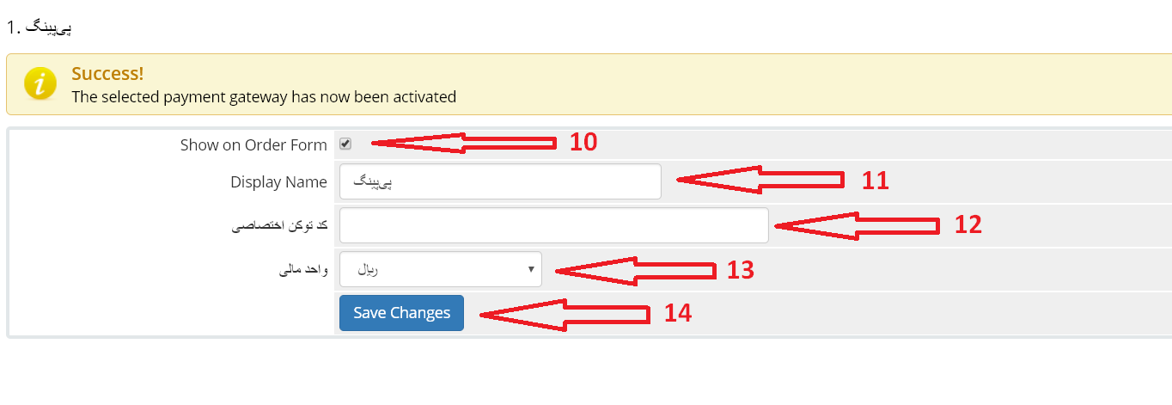](https://raw.githubusercontent.com/yeganehha/payping-insatll-help-asset-/master/plugins-whmcs-v7x/conf%20pa.PNG)

در صورت داشتن هرگونه سوال و نیاز به راهنمایی با [«پشتیبانی آنلاین سایت پی پینگ»](https://payping.ir/) تماس بگیرید

توسعه دهنده : [عرفان ابراهیمی](http://erfanebrahimi.ir/) - developed by : [Erfan Ebrahimi](http://erfanebrahimi.ir/)

## افزونه پی پینگ ویژه Easy Digital Downloads

افزونه هماهنگ شده با Easy Digital Downloads فارسی جهت ارتباط با سایت [«پی پینگ»](https://payping.ir/) می باشد.

برای سفارش سازی افزونه و هرگونه تغییر می توانید برای ارتباط با سرویس های پی پینگ از [«مستندات»](https://docs.payping.ir/) استفاده نمایید

### راهنمای نصب :

پیش نیاز: بروزرسانی «WordPress»،«Easy Digital Downloads» به جدیدترین نگارش

[](https://raw.githubusercontent.com/yeganehha/payping-insatll-help-asset-/master/plugins-EDD/wordpress-update.png)

[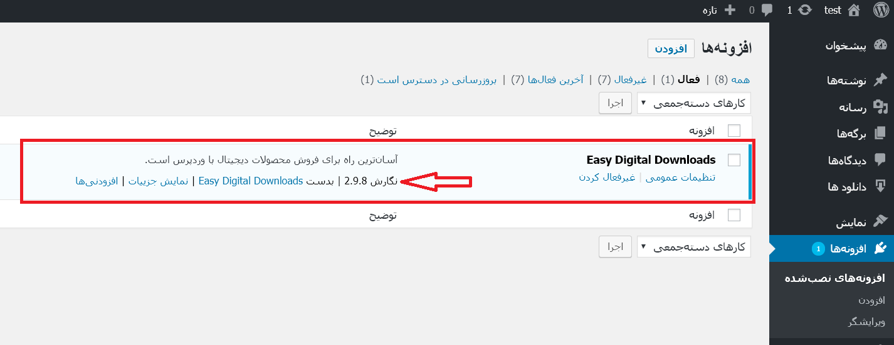](https://raw.githubusercontent.com/yeganehha/payping-insatll-help-asset-/master/plugins-EDD/687474703a2f2f79746573742e69722f70617970696e67446f6e652f68656c702f7570646174652532306564642e504e47.png)

ابتدا از نصب **نبودن** افزونه « افزونه پرداخت پی‌پینگ برای Easy Digital Downloads» اطمینان حاصل کنید، برای این کار از پنل مدیریتی وردپرس ، قسمت «افزونه ها» طبق تصویر زیر اگر گزینه ای با عنوان « افزونه پرداخت پی‌پینگ برای Easy Digital Downloads» وجود داشت ابتدا غیر فعال سپس پاک کنید

[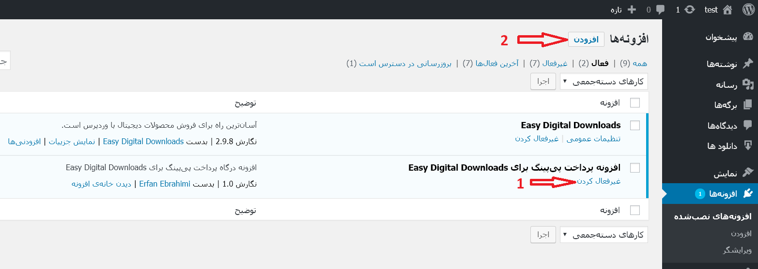](https://raw.githubusercontent.com/yeganehha/payping-insatll-help-asset-/master/plugins-EDD/delete%20edd.png)

در گام بعدی از منو مدیریتی ، افزونه ها ، زیر گزینه افزودن (3) و در پنل سمت چپ دکمه بارگذاری افزونه (4) را بزنید

[](https://raw.githubusercontent.com/yeganehha/payping-insatll-help-asset-/master/plugins-EDD/add-plugin.png)

سپس اخرین نسخه از افزونه پی پینگ EDD را [«از این جا»](https://github.com/payping/plugins-EDD/releases) دریافت کنید

[](https://github.com/payping/plugins-EDD/releases)

پس از دریافت فایل افزونه ، از طریق بارگذاری در صفحه اقدام به نصب (5) کنید

[](https://raw.githubusercontent.com/yeganehha/payping-insatll-help-asset-/master/plugins-EDD/browse-plugin.png)

**پس از نصب ، نیاز به فعال سازی افزونه از صفحه زیر نمی باشد ( در صورت فعالسازی با خطای header معتبر نمی باشد مواجه خواهید شد. )**

سپس از منو افزونه ها، زیر منو افزونه های نصب شده (6) را کلیک کنید.

[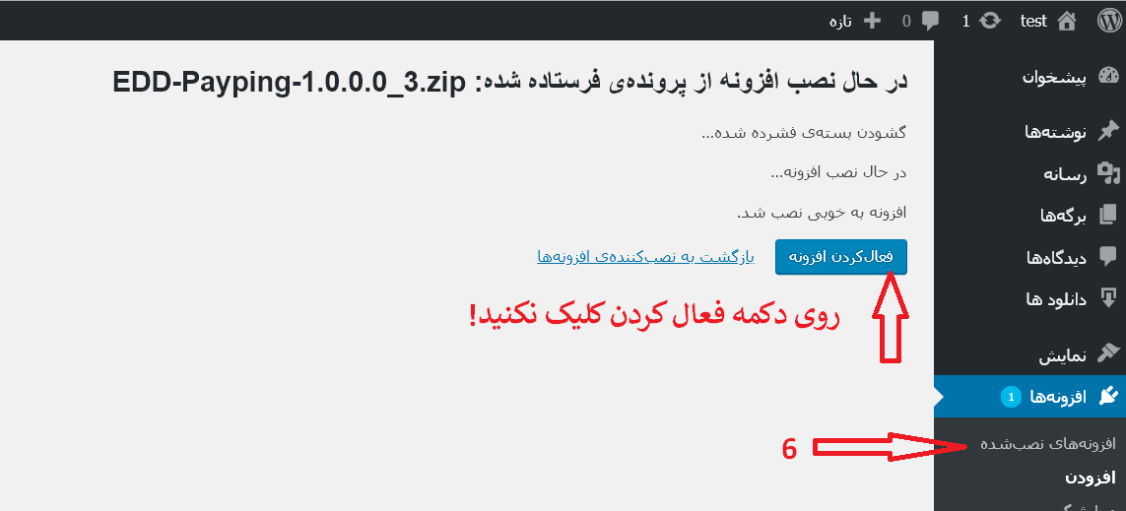](https://raw.githubusercontent.com/yeganehha/payping-insatll-help-asset-/master/plugins-EDD/select%20plugins.png)

در صفحه لیست افزونه ها گزینه « افزونه پرداخت پی‌پینگ برای Easy Digital Downloads» را پیدا کرده و روی لینک فعال کردن (7) کلیک کنید.

[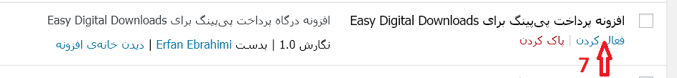](https://raw.githubusercontent.com/yeganehha/payping-insatll-help-asset-/master/plugins-EDD/active%20plugin.png)

#### دریافت توکن:

وارد سایت پی پینگ شده و به حساب کاربری خود وارد شوید سپس [«اینجا کلیک»](https://app.payping.ir/apps) کنید و افزونه Easy Digital Downloads را نصب کنید و جهت تایید با [«پشتیبانی آنلاین سایت»](https://payping.ir/) تماس بگیرید. **برای استفاده از افزونه حتما باید توکن شما تایید شده باشد**

پس از فعال سازی، از منو دانلود ها گزینه پیکربندی را کلیک کرده (8) و به این بخش وارد شوید.

[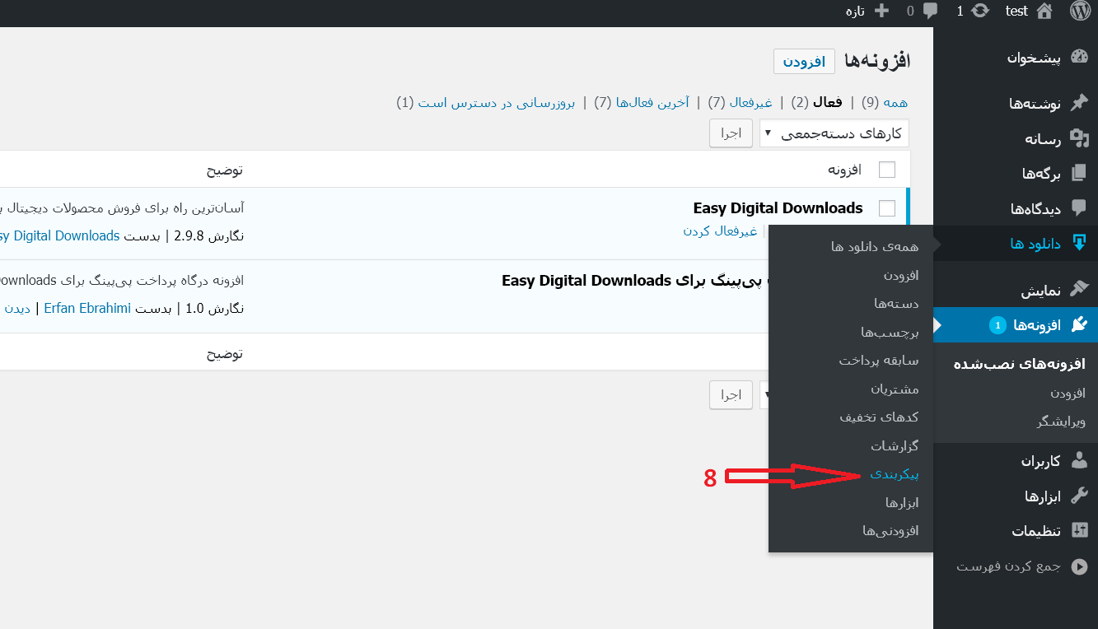](https://raw.githubusercontent.com/yeganehha/payping-insatll-help-asset-/master/plugins-EDD/select%20config%20edd.png)

در صفحه پیکربندی EDD گزینه درگاه های پرداخت (9) را کلیک کنید.

[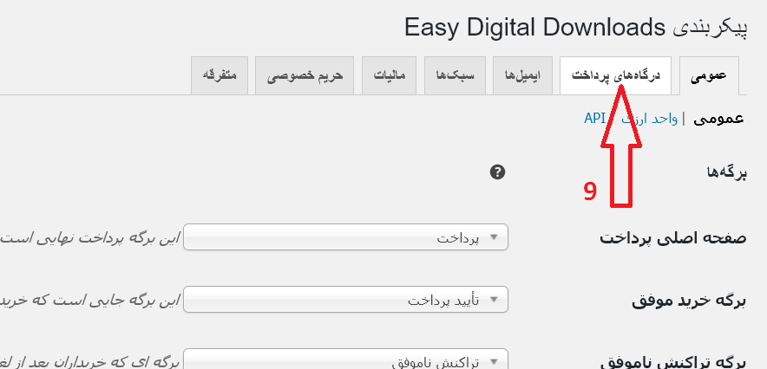](https://raw.githubusercontent.com/yeganehha/payping-insatll-help-asset-/master/plugins-EDD/select%20tab.png)

در صفحه جدید، در صورتی که چک باکس فعاسازی (10) در حالت فعال ( چک شده ) باشد، درگاه پی‌پینگ برای شما فعال می باشد و برای غیر فعالسازی درگاه فقط کافیست روی همین چک باکس کلیک کنید.

[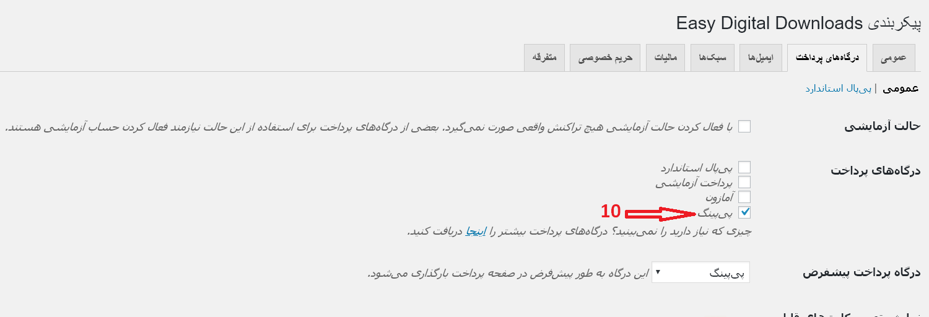](https://raw.githubusercontent.com/yeganehha/payping-insatll-help-asset-/master/plugins-EDD/check%20payping.png)

در پایین همان صفحه تنظیمات اتصال به پی‌پینگ قرار دارد. در کادر (11) توکن دریافتی از سایت پی‌پینگ را وارد نمایید. در قسمت (12) واحد پولی وبسایت خود را انتخاب نمایید. در کادر (13) عنوان درگاه که به کاربر نمایش داده می شود را می توانید ویرایش کنید. پس از انجام تغییرات مد نظر، دکمه ذخیره تغییرات (14) کلیک کنید.

[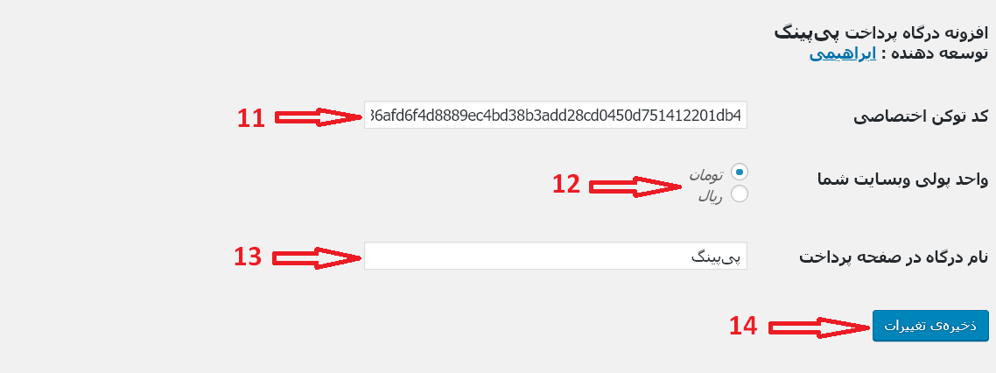](https://raw.githubusercontent.com/yeganehha/payping-insatll-help-asset-/master/plugins-EDD/config.png)

در صورت داشتن هرگونه سوال و نیاز به راهنمایی با [«پشتیبانی آنلاین سایت پی پینگ»](https://payping.ir/) تماس بگیرید

توسعه دهنده : [عرفان ابراهیمی](http://erfanebrahimi.ir/) - developed by : [Erfan Ebrahimi](http://erfanebrahimi.ir/)

## افزونه پی پینگ ویژه گرویتی فرم

افزونه هماهنگ شده با فرم ساز پیشرفته گرویتی فرم فارسی جهت ارتباط با سایت [«پی پینگ»](https://payping.ir/) می باشد.

برای سفارش سازی افزونه و هرگونه تغییر می توانید برای ارتباط با سرویس های پی پینگ از [«مستندات»](https://docs.payping.ir/) استفاده نمایید

### راهنمای نصب :

پیش نیاز: بروزرسانی «WordPress»،«گرویتی فرم» و «گرویتی فرم فارسی» به جدیدترین نگارش

[](https://raw.githubusercontent.com/yeganehha/payping-insatll-help-asset-/master/plugins-EDD/wordpress-update.png)

[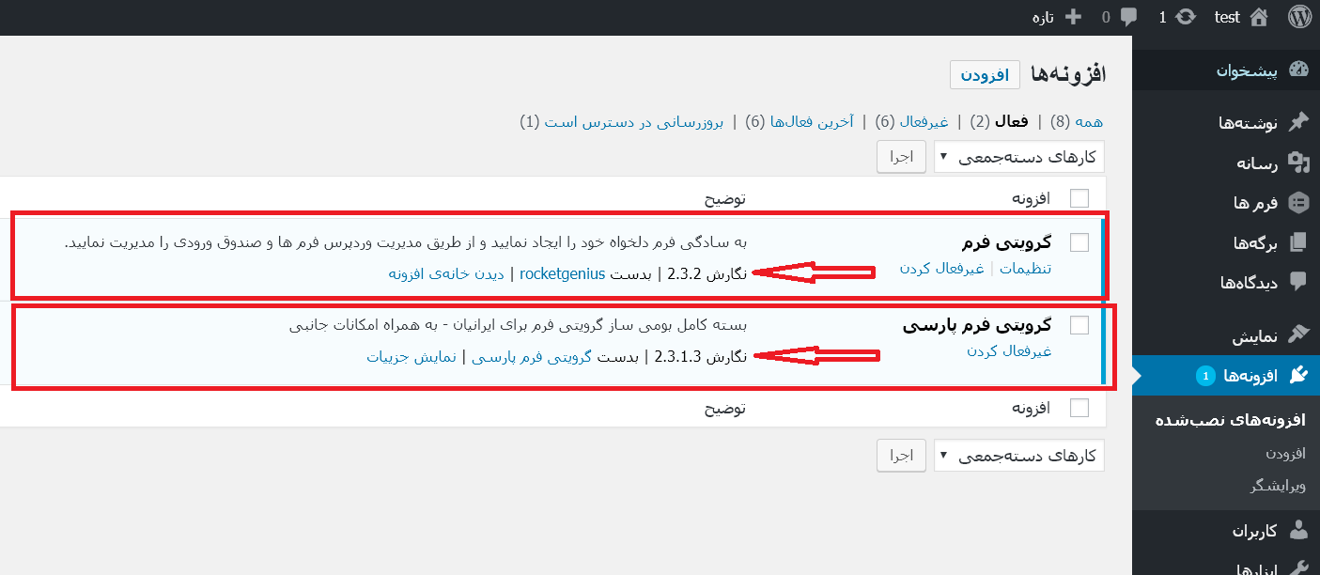](https://raw.githubusercontent.com/yeganehha/payping-insatll-help-asset-/master/plugins-GravityForms/update%20gra.PNG)

ابتدا از نصب **نبودن** افزونه «افزونه پرداخت پی‌پینگ برای Gravity forms» اطمینان حاصل کنید، برای این کار از پنل مدیریتی وردپرس ، قسمت «افزونه ها» طبق تصویر زیر اگر گزینه ای با عنوان «افزونه پرداخت پی‌پینگ برای Gravity forms» وجود داشت ابتدا غیر فعال سپس پاک کنید

[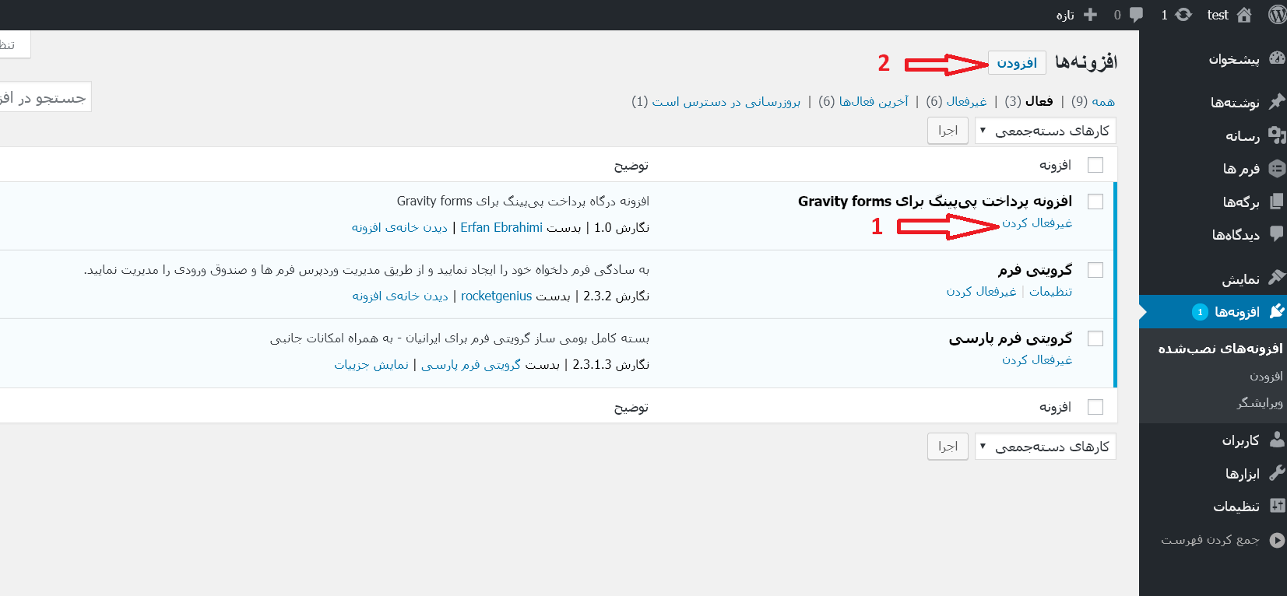](https://raw.githubusercontent.com/yeganehha/payping-insatll-help-asset-/master/plugins-GravityForms/delete.PNG)

در گام بعدی از منو مدیریتی ، افزونه ها ، زیر گزینه افزودن (3) و در پنل سمت چپ دکمه بارگذاری افزونه (4) را بزنید

[](https://raw.githubusercontent.com/yeganehha/payping-insatll-help-asset-/master/plugins-EDD/add-plugin.png)

سپس اخرین نسخه از افزونه پی پینگ ویژه ووکامرس را [«از این جا»](https://github.com/payping/plugins-GravityForms/releases) دریافت کنید

[](https://github.com/payping/plugins-GravityForms/releases)

پس از دریافت فایل افزونه ، از طریق بارگذاری در صفحه اقدام به نصب (5) کنید

[](https://raw.githubusercontent.com/yeganehha/payping-insatll-help-asset-/master/plugins-EDD/browse-plugin.png)

پس از نصب ، نیاز به فعال سازی افزونه (6) می باشد

[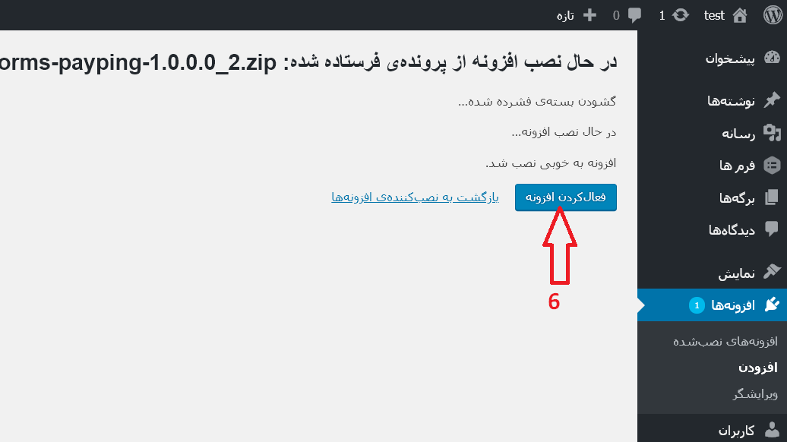](https://raw.githubusercontent.com/yeganehha/payping-insatll-help-asset-/master/plugins-GravityForms/install%20gr.PNG)

#### دریافت توکن:

وارد سایت پی پینگ شده و به حساب کاربری خود وارد شوید سپس [«اینجا کلیک»](https://app.payping.ir/apps) کنید و افزونه Gravity forms را نصب کنید و جهت تایید با[«پشتیبانی آنلاین سایت»](https://payping.ir/) تماس بگیرید. **برای استفاده از افزونه حتما باید توکن شما تایید شده باشد**

پس از فعال سازی، از منو فرم ها گزینه تنظیمات را کلیک کرده ( 7 ) و به این بخش وارد شوید.

[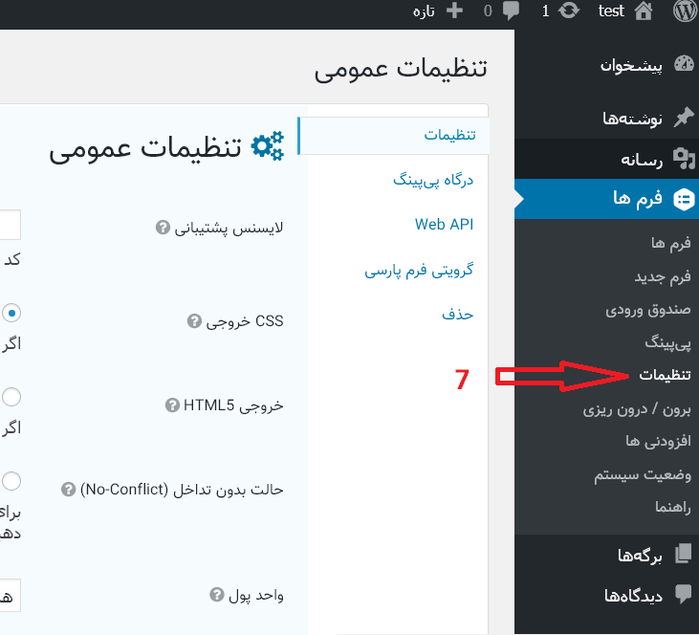](https://raw.githubusercontent.com/yeganehha/payping-insatll-help-asset-/master/plugins-GravityForms/select%20grav.PNG)

در صفحه تنظیمات فرم گزینه درگاه پی‌پینگ (8) را کلیک کنید.

[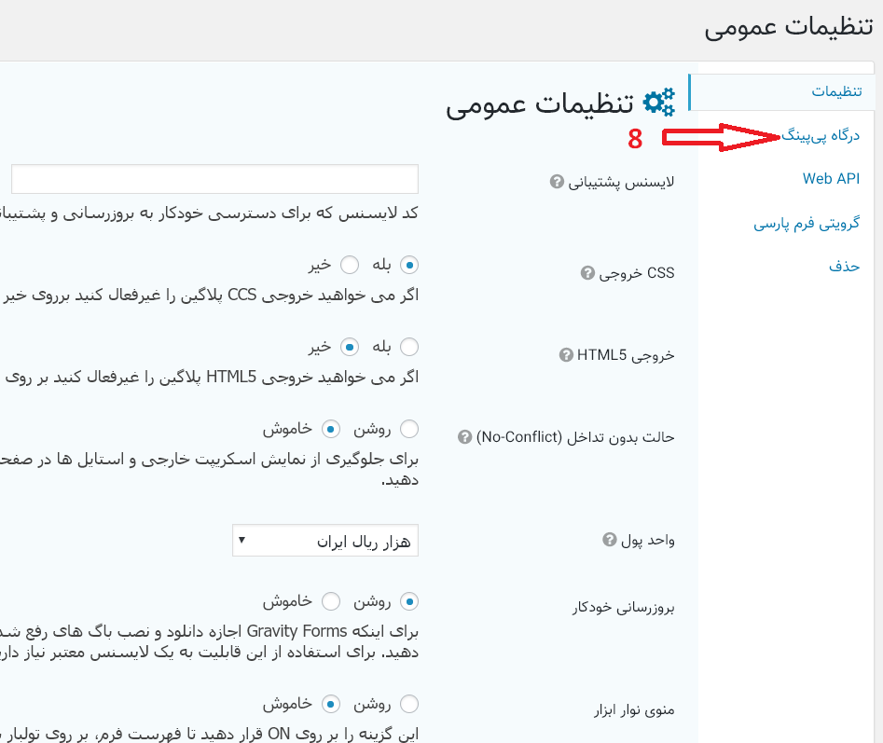](https://raw.githubusercontent.com/yeganehha/payping-insatll-help-asset-/master/plugins-GravityForms/select%20payp%20gra.PNG)

صفحه پیکربندی دراه پی‌پینگ برای شما باز می شود. در صورتی که چک باکس فعاسازی (9) در حالت فعال ( چک شده ) باشد، درگاه پی‌پینگ برای شما فعال می باشد و برای غیر فعالسازی درگاه فقط کافیست روی همین چک باکس کلیک کنید. در کادر (10) توکن دریافتی از سایت پی‌پینگ را وارد نمایید. در کادر (11) عنوان درگاه که به کاربر نمایش داده می شود را می توانید ویرایش کنید. پس از انجام تغییرات مد نظر، دکمه ذخیره تغییرات (12) کلیک کنید.

[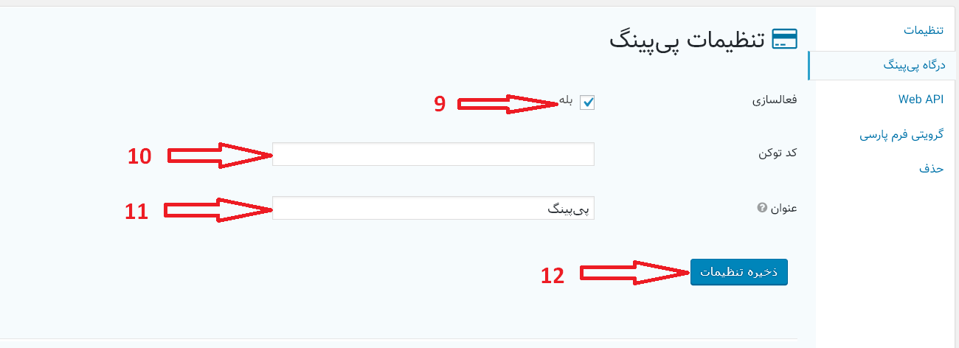](https://raw.githubusercontent.com/yeganehha/payping-insatll-help-asset-/master/plugins-GravityForms/pay%20conf.PNG)

در صورت داشتن هرگونه سوال و نیاز به راهنمایی با [«پشتیبانی آنلاین سایت پی پینگ»](https://payping.ir/) تماس بگیرید

توسعه دهنده : [عرفان ابراهیمی](http://erfanebrahimi.ir/) - developed by : [Erfan Ebrahimi](http://erfanebrahimi.ir/)

## افزونه پی پینگ ویژه J2Store

افزونه هماهنگ شده با فروشگاه ساز J2Store جوملا جهت ارتباط با سایت [«پی پینگ»](https://payping.ir/) می باشد.

برای سفارش سازی افزونه و هرگونه تغییر می توانید برای ارتباط با سرویس های پی پینگ از [«مستندات»](https://docs.payping.ir/) استفاده نمایید

توجه نمایید که ورژن php شما باید 5.6 به بالا و ورژن جوملا شما باید 3.6 به بالا باشد.

### راهنمای نصب :

از منو مدیریتی ، افزونه ها ، زیر گزینه مدیریت و سپس نصب (1) را کلیک کنید.

[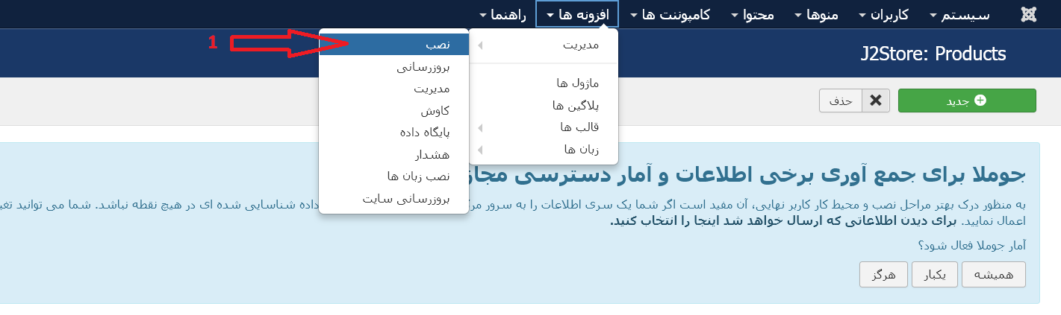](https://raw.githubusercontent.com/yeganehha/payping-insatll-help-asset-/master/plugins-j2store/installAddress.PNG)

سپس اخرین نسخه از افزونه پی پینگ ویژه پرستاشاپ را [«از این جا»](https://github.com/payping/plugins-j2store/releases/latest) دریافت کنید

[](https://github.com/payping/plugins-j2store/releases/latest)

سپس روی دکمه سبز رنگ «یا از طریق مرورگر انتخاب کنید» (2) را کلیک کنید و فایل دانلود شده را انتخاب نمایید.

[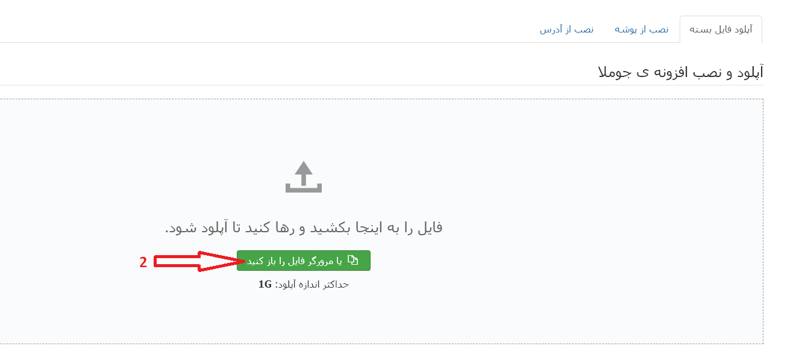](https://raw.githubusercontent.com/yeganehha/payping-insatll-help-asset-/master/plugins-j2store/select.PNG)

از آپلود و نصب موفق پلاگین اطمینان حاصل (3)کنید .

[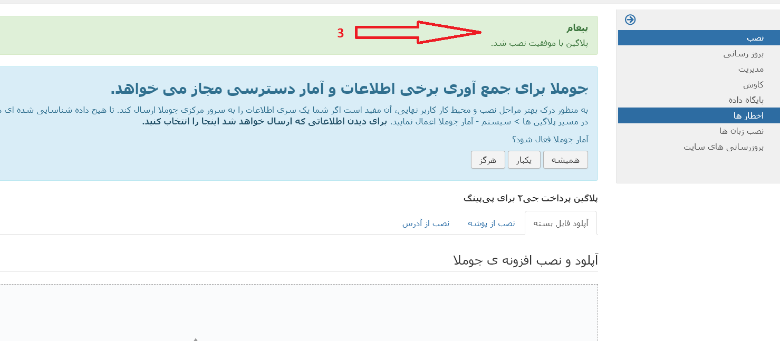](https://raw.githubusercontent.com/yeganehha/payping-insatll-help-asset-/master/plugins-j2store/installed.PNG)

پس از آپلود ، نیاز به نصب افزونه می باشد لذا از منو مدیریت قسمت افزونه ها و سپس زیر منو پلاگین ها (4) را کلیک کنید.

[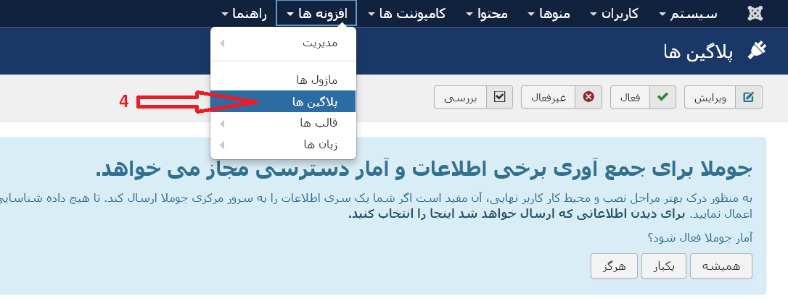](https://raw.githubusercontent.com/yeganehha/payping-insatll-help-asset-/master/plugins-j2store/selectPlugin.PNG)

سپس پلاگین Payping را یافته و دایره قرمز رنگ (5) کنار آن را کلیک کنید تا پلاگین فعال گردد.

[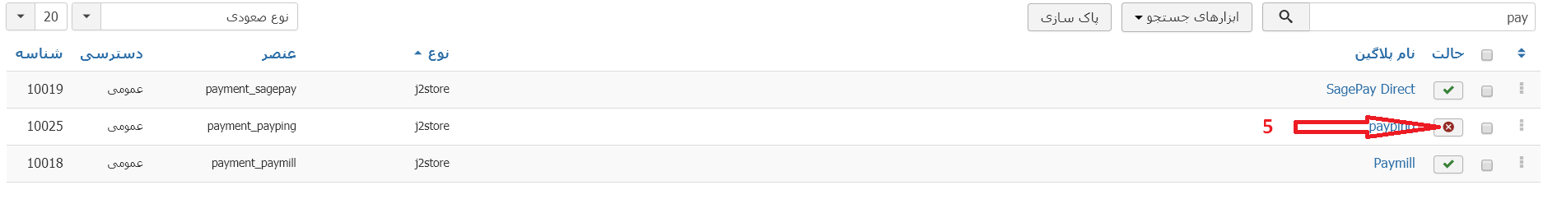](https://raw.githubusercontent.com/yeganehha/payping-insatll-help-asset-/master/plugins-j2store/activeit.PNG)

پس از فعال شدن موفق پلاگین (6) روی نام پلاگین (7) کلیک کند تا وارد صفحه تنظیمات پلاگین شوید.

[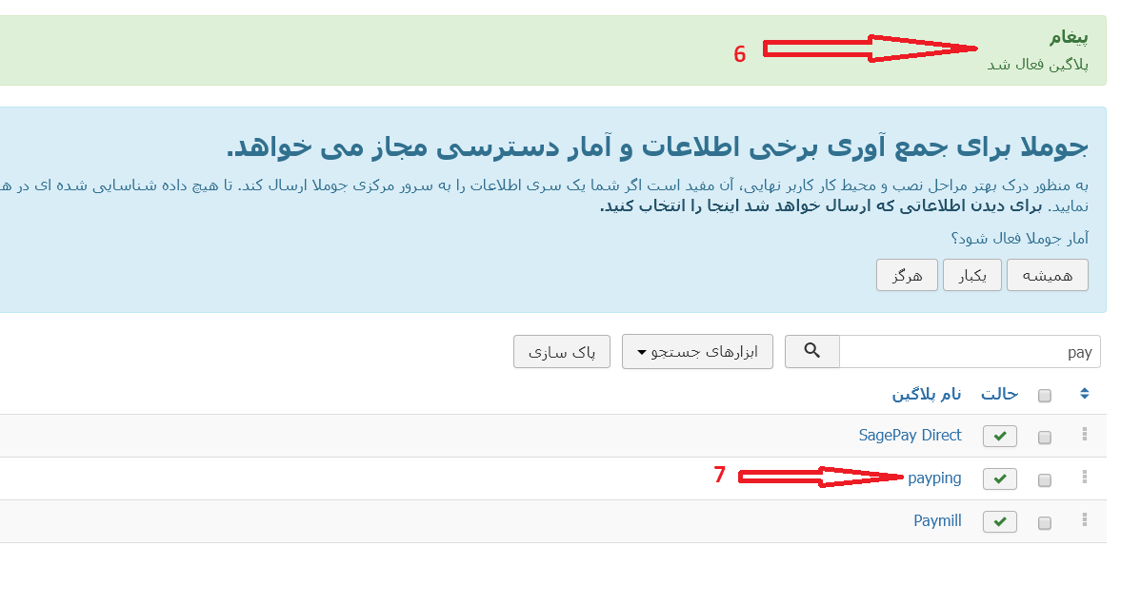](https://raw.githubusercontent.com/yeganehha/payping-insatll-help-asset-/master/plugins-j2store/selectpayping.PNG)

#### دریافت توکن:

وارد سایت پی پینگ شده و به حساب کاربری خود وارد شوید سپس [«اینجا کلیک»](https://app.payping.ir/apps) کنید و افزونه J2Store را نصب کنید و جهت تایید با[«پشتیبانی آنلاین سایت»](https://payping.ir/) تماس بگیرید. **برای استفاده از افزونه حتما باید توکن شما تایید شده باشد**

صفحه پیکربندی دروازه پرداخت پی‌پینگ برای شما باز می شود. در کادر (8) باید واحد پولی وبسایت خود را انتخاب کنید. همچنین از طریق کادر (9) توکن دریافتی از سایت پی‌پینگ را وارد نمایید. پس از انجام تغییرات مد نظر، دکمه ذخیره و بستن (10) را کلیک کنید.

[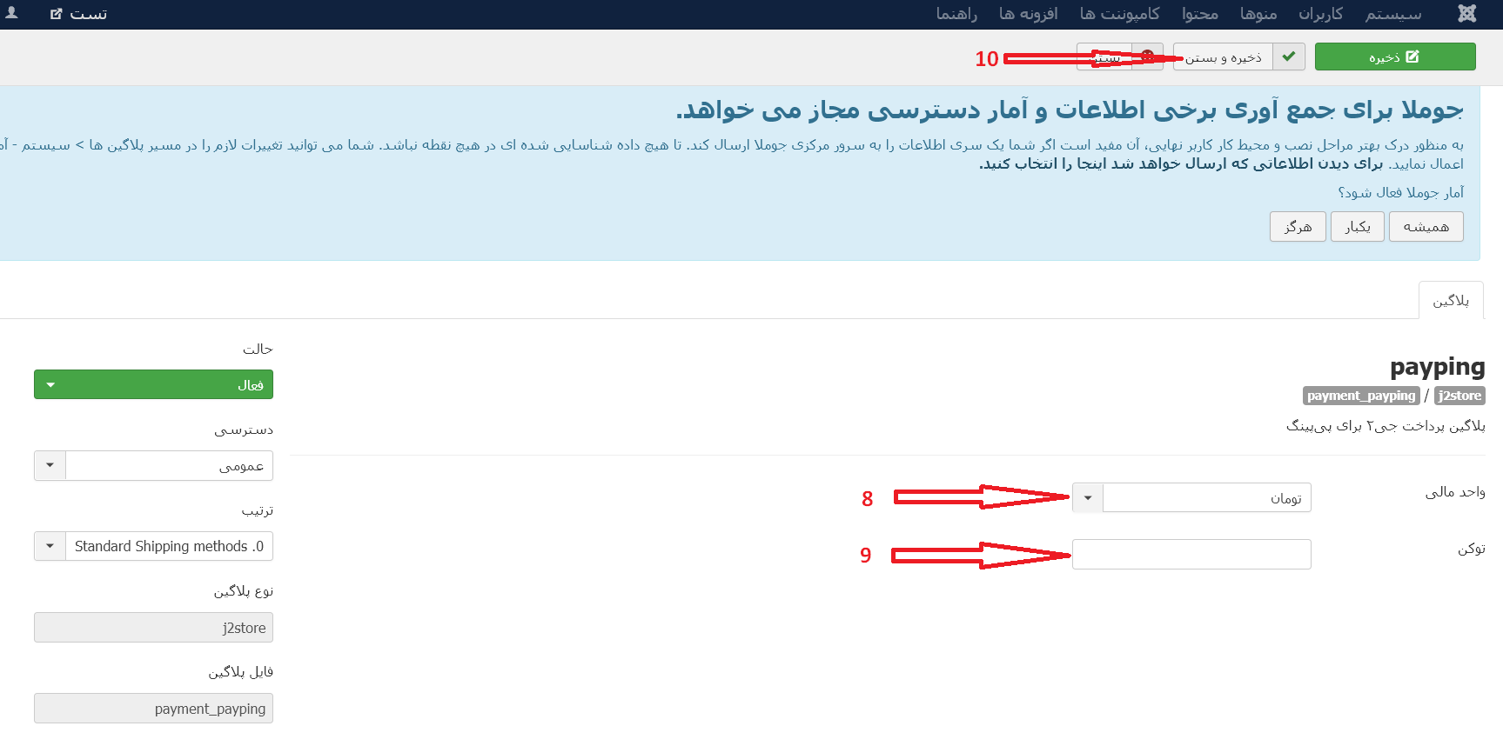](https://raw.githubusercontent.com/yeganehha/payping-insatll-help-asset-/master/plugins-j2store/config.PNG)

در صورت داشتن هرگونه سوال و نیاز به راهنمایی با [«پشتیبانی آنلاین سایت پی پینگ»](https://payping.ir/) تماس بگیرید

توسعه دهنده : [عرفان ابراهیمی](http://erfanebrahimi.ir/?come_from=https%3A%2F%2Fgithub.com%2Fpayping%2Fplugins-j2store) - developed by : [Erfan Ebrahimi](http://erfanebrahimi.ir/?come_from=https%3A%2F%2Fgithub.com%2Fpayping%2Fplugins-j2store)

## افزونه پی پینگ ویژه Give

افزونه هماهنگ شده با افزونه حمایت مالی Give فارسی جهت ارتباط با سایت [«پی پینگ»](https://payping.ir/) می باشد.

برای سفارش سازی افزونه و هرگونه تغییر می توانید برای ارتباط با سرویس های پی پینگ از [«مستندات»](https://docs.payping.ir/) استفاده نمایید

### راهنمای نصب :

پیش نیاز: بروزرسانی «WordPress»،«Give» به جدیدترین نگارش

[](https://raw.githubusercontent.com/yeganehha/payping-insatll-help-asset-/master/plugins-EDD/wordpress-update.png)

[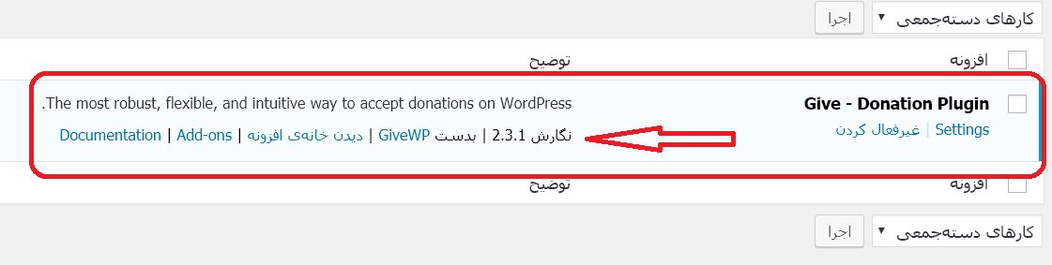](https://raw.githubusercontent.com/yeganehha/payping-insatll-help-asset-/master/plugins-Give/update.PNG)

ابتدا از نصب **نبودن** افزونه «افزونه پرداخت پی‌پینگ برای Give» اطمینان حاصل کنید، برای این کار از پنل مدیریتی وردپرس ، قسمت «افزونه ها» طبق تصویر زیر اگر گزینه ای با عنوان «افزونه پرداخت پی‌پینگ برای Give» وجود داشت ابتدا غیر فعال سپس پاک کنید

[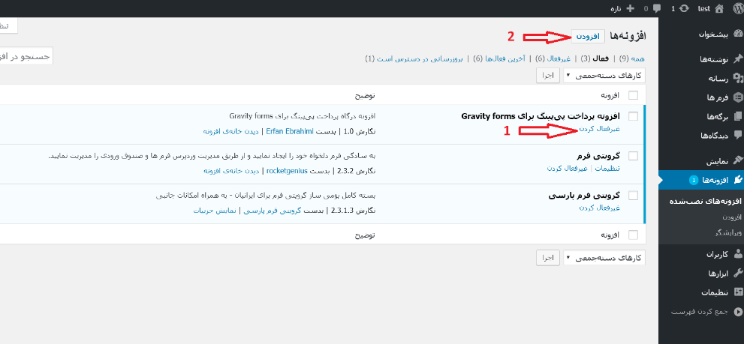](https://raw.githubusercontent.com/yeganehha/payping-insatll-help-asset-/master/plugins-GravityForms/delete.PNG)

در گام بعدی از منو مدیریتی ، افزونه ها ، زیر گزینه افزودن (3) و در پنل سمت چپ دکمه بارگذاری افزونه (4) را بزنید

[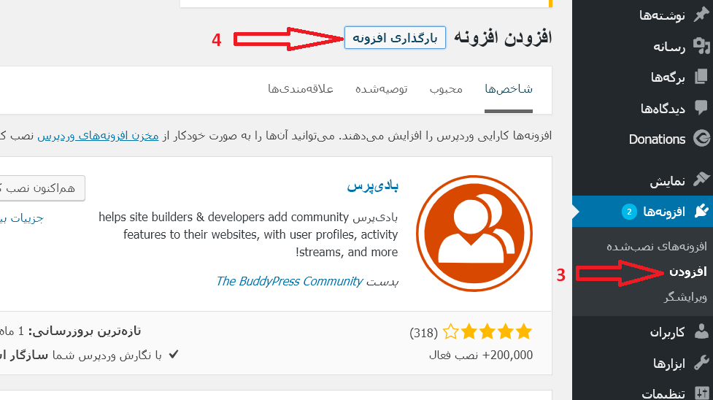](https://raw.githubusercontent.com/yeganehha/payping-insatll-help-asset-/master/plugins-Give/uploadFromFile.PNG)

سپس اخرین نسخه از افزونه پی پینگ ویژه Give را [«از این جا»](https://github.com/payping/plugins-Give/releases/latest) دریافت کنید

[](https://github.com/payping/plugins-Give/releases/latest)

پس از دریافت فایل افزونه ، از طریق بارگذاری در صفحه اقدام به نصب (5) کنید

[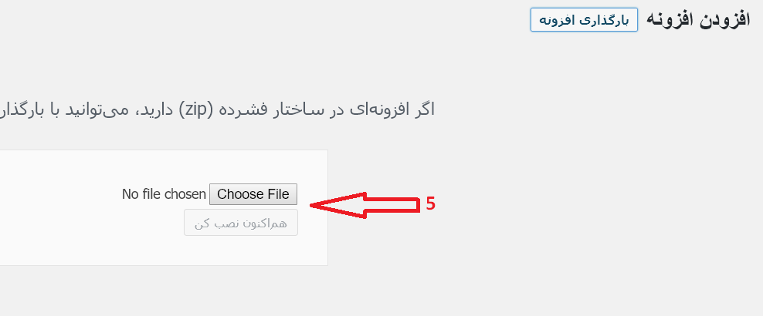](https://raw.githubusercontent.com/yeganehha/payping-insatll-help-asset-/master/plugins-Give/browse-plugin.PNG)

پس از نصب ، نیاز به فعال سازی افزونه (6) می باشد

[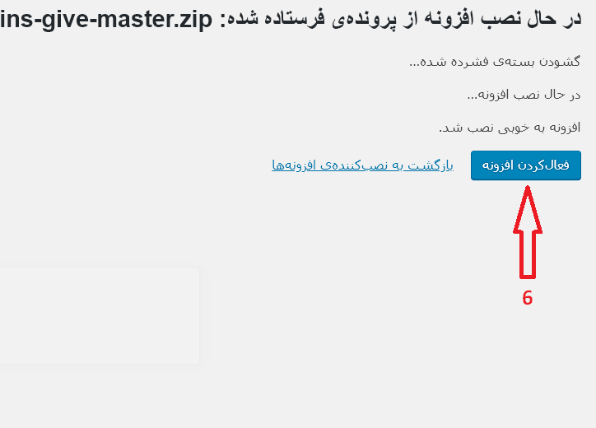](https://raw.githubusercontent.com/yeganehha/payping-insatll-help-asset-/master/plugins-Give/install.PNG)

#### دریافت توکن:

وارد سایت پی پینگ شده و به حساب کاربری خود وارد شوید سپس [«اینجا کلیک»](https://app.payping.ir/apps) کنید و افزونه Give را نصب کنید و جهت تایید با [«پشتیبانی آنلاین سایت»](https://payping.ir/) تماس بگیرید. **برای استفاده از افزونه حتما باید توکن شما تایید شده باشد**

پس از فعال سازی، از منو مدیریتی وردپرس گزینه تنظیمات پی‌پینگ برای give را کلیک کرده ( 7 ) و به این بخش وارد شوید.

[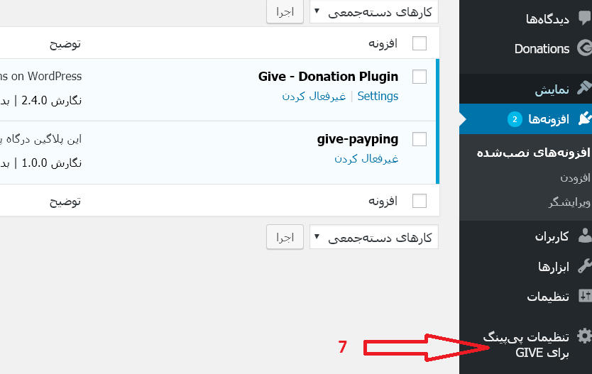](https://raw.githubusercontent.com/yeganehha/payping-insatll-help-asset-/master/plugins-Give/selectGive.PNG)

صفحه پیکربندی دراه پی‌پینگ برای شما باز می شود. در کادر (8) توکن دریافتی از سایت پی‌پینگ را وارد نمایید. پس از انجام تغییرات مد نظر، دکمه ذخیره تغییرات (9) کلیک کنید.

[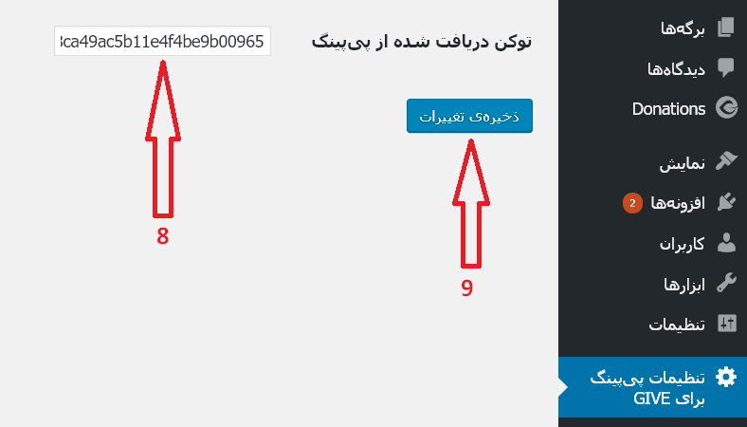](https://raw.githubusercontent.com/yeganehha/payping-insatll-help-asset-/master/plugins-Give/config.PNG)

در صورت داشتن هرگونه سوال و نیاز به راهنمایی با [«پشتیبانی آنلاین سایت پی پینگ»](https://payping.ir/) تماس بگیرید

توسعه دهنده : [عرفان ابراهیمی](http://erfanebrahimi.ir/) - developed by : [Erfan Ebrahimi](http://erfanebrahimi.ir/)